T.C.

POLATLI KAYMAKAMLIĞI

İlçe Milli Eğitim Müdürlüğü

Yavuz Selim İlkokulu

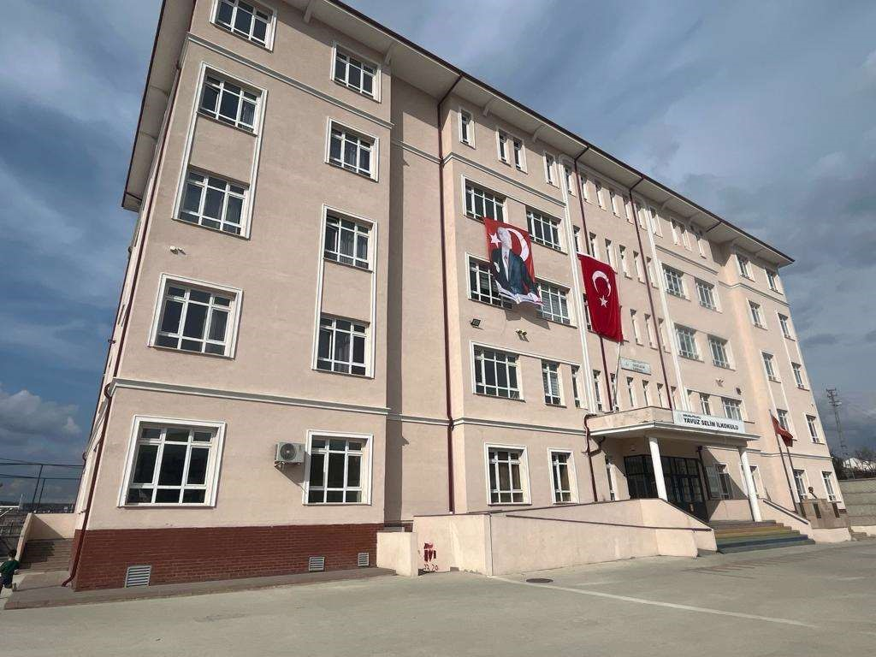

2024-2028 STRATEJİK PLANI

“Milli hedef belli olmuştur, Ona ulaşacak yolları bulmak zor değildir. Önemli olan o çetin yollar üzerinde çalışmaktır.”



1

2

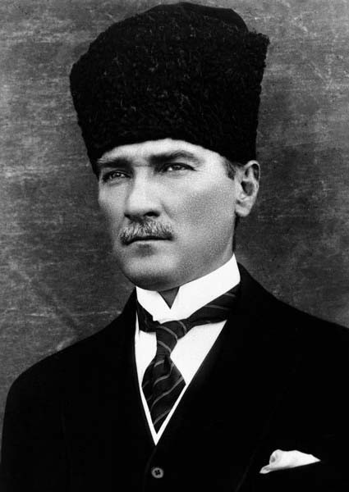

“Çalışmadan, yorulmadan, üretmeden, rahat

yaşamak isteyen toplumlar, önce

haysiyetlerini, sonra hürriyetlerini ve daha

sonrada istiklal ve istikballerini

kaybederler”.

Mustafa Kemal ATATÜRK

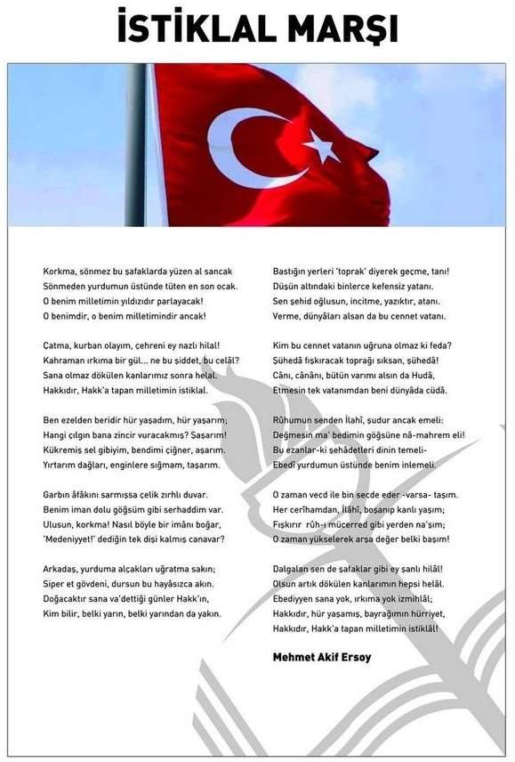

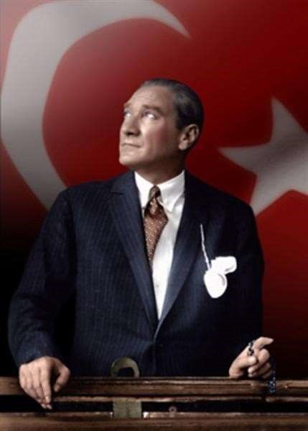

# ATATÜRK'ÜN GENÇLİĞE HİTABESİ

Ey Türk gençliği! Birinci vazifen, Türk istiklâlini, Türk cumhuriyetini, ilelebet, muhafaza ve müdafaa etmektir.

Mevcudiyetinin ve istikbalinin yegâne temeli budur. Bu temel, senin, en kıymetli hazinendir. İstikbalde dahi, seni, bu hazineden, mahrum etmek isteyecek, dâhilî ve haricî, bedhahların olacaktır. Bir gün, istiklâl ve cumhuriyeti müdafaa mecburiyetine düşersen, vazifeye atılmak için, içinde bulunacağın vaziyetin imkân ve şeraitini düşünmeyeceksin! Bu imkân ve şerait, çok namüsait bir mahiyette tezahür edebilir. İstiklâl ve cumhuriyetine kastedecek düşmanlar, bütün dünyada emsali görülmemiş bir galibiyetin mümessili olabilirler. Cebren ve hile ile aziz vatanın, bütün kaleleri zapt edilmiş, bütün tersanelerine girilmiş, bütün orduları dağıtılmış ve memleketin her köşesi bilfiil işgal edilmiş olabilir. Bütün bu şeraitten daha elim ve daha vahim olmak üzere, memleketin dâhilinde, iktidara sahip olanlar gaflet ve dalâlet ve hatta hıyanet içinde bulunabilirler. Hatta bu iktidar sahipleri şahsî menfaatlerini, müstevlilerin siyasî emelleriyle tevhit edebilirler. Millet, fakr u zaruret içinde harap ve bîtap düşmüş olabilir.

Ey Türk istikbalinin evlâdı! İşte, bu ahval ve şerait içinde dahi, vazifen; Türk istiklâl ve cumhuriyetini kurtarmaktır! Muhtaç olduğun kudret, damarlarındaki asil kanda, mevcuttur!

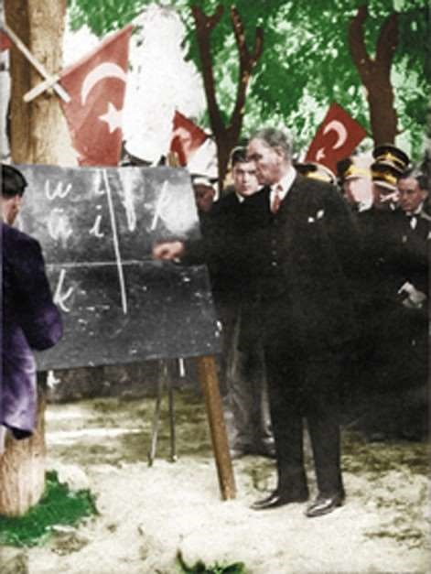

# ÖĞRETMEN MARŞI

Alnımızda bilgilerden bir çelenk, Nura doğru can atan Türk genciyiz. Yeryüzünde yoktur, olmaz Türk'e denk; Korku bilmez soyumuz.

Şanlı yurdum, her bucağın şanla dolsun; Yurdum seni yüceltmeye antlar olsun.

Candan açtık cehle karşı bir savaş, Ey bu yolda ant içen genç arkadaş! Öğren, öğret hakkı halka, gürle coş; Durma durma koş.

Şanlı yurdum, her bucağın şanla dolsun; Yurdum seni yüceltmeye antlar olsun.

İsmail Hikmet ERTAYLAN

OKUL/KURUM BİLGİLERİ

|  |  |  |  |
| --- | --- | --- | --- |
| İli: Ankara |  | İlçesi: Polatlı | |
| Adres: | Gülveren mah. Güler Sok. No:2 | Coğrafi  Konum  (link) | https://maps.app.goo.gl/3LXTwnxDV8 Kn5TWZ7 |
| Telefon Numarası: | (0312) 624 20 94 | Faks Numarası: | (0312) 624 20 94 |
| e- Posta Adresi: | 708735@meb.k12.tr | Web sayfası adresi: | https://polatliyavuzselimilkokulu.meb.k  12.tr/ |
| Kurum Kodu: | 708735 | Öğretim Şekli: | Tam Gün |

SUNUŞ

Katılımcı bir anlayışla, kapsamlı ve özgün bir çalışma sonucu hazırlanan Okulumuz Stratejik Planı çağın gereklerine uyumlu ve ulaşılması gereken hedefleri kapsamaktadır. Stratejik Planın, okulumuz eğitim yapısının güçlendirilmesinde bir rehber olarak kullanılması amaçlanmıştır. Stratejik planlama yasal zorunluluk olmak ile birlikte aslında bir zorunluluk olmasa dahi tüm kurumların zaten sahip olması gereken oldukça önemli bir belge ve etkili bir yönetim aracıdır. Yasal bir zorunluluğu olmasa dahi bir kurum, geçmişini ve mevcut durumunu, var olan olanaklarını çevresel faktörlerini betimleyerek hedeflerini planlamalı; tüm paydaşlarının işbirliği ile bu hedefler doğrultusunda geleceğine yön vermelidir.

Stratejik planlama da bu kapsamda anılan süreçleri, sistematik bir şekilde sunan yol gösteren önemli bir belgedir. Bir yönetim aracı olan stratejik plan, kurumun ve kurumun alt sistemlerinin amaçları doğrultusunda yönünü belirler.

Özetle stratejik plan kurumun ne olduğunu, ne yaptığını ve neden yaptığını şekillendiren ve ona bu konularda kılavuzluk yapan temel kararları ve eylemleri geleceğe odaklı olarak üreten sistemli çabalar bütünüdür. Yavuz Selim İlkokulu olarak önümüzdeki beş yılda ulaşmak istediğimiz hedefleri belirleyip buna göre çalışmalarımızı gerçekleştirmeye inanmış bir kadro olarak Belirlenen stratejik amaçlar doğrultusunda hedefler belirlenmiş ve okulumuzun 2024-2028 yıllarına ait stratejik planı hazırlanmıştır.

Muhittin TÜFEKÇİOĞLU

Okul Müdürü

İÇİNDEKİLER

# 1. GİRİŞ VE STRATEJİK PLANIN HAZIRLIK SÜRECİ

1.1. Strateji Geliştirme Kurulu ve Stratejik Plan Ekibi......................................10

1.2. Planlama Süreci………………………………………………………..…10

# 2. DURUM ANALİZİ

2.1. Kurumsal Tarihçe……………………………………………………...…10

2.2. Uygulanmakta Olan Planın Değerlendirilmesi…………………………...11

2.3. Mevzuat Analizi…………………………………………………….….…11

2.4. Üst Politika Belgelerinin Analizi…………………………………………13

2.5. Faaliyet Alanları ile Ürün ve Hizmetlerin Belirlenmesi………………….14

2.6. Paydaş Analizi……………………………………………………………15

2.7. Kuruluş İçi Analiz………………………………………………………...24

2.7.1. Teşkilat Yapısı………………………………………………………...24

2.7.2.İnsan Kaynakları……………………………………………………….25

2.7.3.Teknolojik Düzey……………………………………………………...26

2.7.4.Mali Kaynaklar ………………………………………………………..27

2.7.5.İstatistiki Veriler……………………………………………………….28

2.8. Dış Çevre Analizi (Politik, Ekonomik, Sosyal, Teknolojik, Yasal

ve Çevresel Çevre Analizi -PESTLE)………………………………………….29

2.9. Güçlü ve Zayıf Yönler ile Fırsatlar ve Tehditler (GZFT) Analizi…………….…29 2.10. Tespit ve İhtiyaçların Belirlenmesi………………….……………………...…31

3. GELECEĞE BAKIŞ

3.1.Misyon 3.2.Vizyon 3.3.Temel Değerler…………………………………………31

# 4. AMAÇ, HEDEF VE STRATEJİLERİN BELİRLENMESİ

4.1. Amaçlar………………………………………………………………………….32

4.2. Hedefler- Performans Göstergeleri- Stratejilerin Belirlenmesi………………….32

4.3. Maliyetlendirme………………………………………………………………….40

# 5. İZLEME VE DEĞERLENDİRME

# 6. Tablo/Şekil/Grafikler/Ekler

1. GİRİŞ VE STRATEJİK PLANIN HAZIRLIK SÜRECİ

1.1.Strateji Geliştirme Kurulu ve Stratejik Plan Ekibi

|  |  |  |  |
| --- | --- | --- | --- |
| Okul Strateji Geliştirme Kurulu | | Okul Stratejik Planlama Ekibi | |
| Adı Soyadı | Unvanı | Adı Soyadı | Unvanı |
| Muhittin TÜFEKÇİOĞLU | Okul Müdürü | Aşkın SAZLI | Müdür  Yardımcısı |
| Faith YILDIZ | Müdür  Yardımcısı | Duran SAKA | Öğretmen |
| Hatice ACAR | Rehber  Öğretmen | Sevgi KÖKLÜ | Öğretmen |
| Derya KARACA | Sınıf  Öğretmeni | Aslı AKPINAR | Öğretmen |
| Selda BAŞARAN | Okul Aile  Birliği  Başkanı | Zekiye KILINÇ | Veli |

1. 2.Planlama Süreci

2024-2028 dönemi stratejik plan hazırlanması süreci Üst Kurul ve Stratejik Plan Ekibinin oluşturulması ile başlamıştır. Ekip tarafından oluşturulan çalışma takvimi kapsamında ilk aşamada durum analizi çalışmaları yapılmış ve durum analizi aşamasında paydaşlarımızın plan sürecine aktif katılımını sağlamak üzere paydaş anketi, toplantı ve görüşmeler yapılmıştır.

Durum analizinin ardından geleceğe yönelim bölümüne geçilerek okulumuzun amaç, hedef, gösterge ve

eylemleri belirlenmiştir.

1. DURUM ANALİZİ

1. 1.Kurumsal Tarihçe

1970 yılında Gülveren Mahallesi’nin yüksek bir tepe yamacında kurulan ve aynı yıl eğitim-öğretime başlayan okulumuz, o zamana göre çevrenin yeni yapılarından sayılmaktadır. Okulumuz, Türk Milli Eğitiminin Temel Amaçları çerçevesinde, ilköğretim programına uygun olarak hizmet vermektedir.

Okulumuzun adı, ilçemizde 1960–1962 yıllarında Kaymakamlık yapmış olan Yavuzselim Bıyıktay’dan gelmektedir. İlçemizde ve ülkemizin değişik yerlerinde önemli hizmetlerde bulunan Yavuzselim Bıyıktay’ın ismi, okulumuza verilmiştir.

Okulumuz 30.03.2012 tarihinde çıkarılan 6287 sayılı kanun ile okulumuz İlköğretim okulu iken, ilkokul olarak belirlenmiştir. 13 Haziran 2018 yılında yeni bina inşaatımıza başlanmış, 03 Şubat 2020 tarihinde, tüm eğitim teknolojilerinin hazır olduğu yeni binamızda eğitim ve öğretime başlanmıştır.

* 1. Uygulanmakta Olan Stratejik Planın Değerlendirilmesi

Eğitim sistemini planlamadan ülkenin kalkınmasını sağlamak mümkün olmayacağından Milli Eğitim Bakanlığı 2009 yılında tüm okul ve kurumlarda stratejik plan hazırlanması ve uygulanması sürecini başlatmış olup Milli Eğitim Bakanlığı ile okulumuzun 2019-2023 tarihli ilk Stratejik Planı yayımlanmıştır.

Bu planda okulumuzun misyon ve vizyonu oluşturulmuş, 3 tema üzerinden 7 stratejik amaç doğrultusunda plan hazırlanmış ve uygulamaya konulmuştur. Süreç içerisinde karşılaşılan en önemli güçlüklerden biri, köklü bir geçmişe sahip olan okulumuzda stratejik planlamanın nispeten yasal bir zorunluluktan ibaret olarak algılanmasıdır. Bir diğer önemli güçlük ise yönetici kadrolarında yaşanan değişiklikler neticesinde planda yer alan stratejik hedeflerin gerçeklemesine yönelik yürütülen çalışmaların zaman zaman duraksamasıdır. İkinci plan hazırlık döneminde bu konularda iyileşme sağlandığı, stratejik yönetime ilişkin farkındalık düzeyinin yükseldiği ve üst yönetim katkısının arttığı gözlemlenmiştir.

2019-2023 Stratejik Planı’nın gerçekleşme durumu değerlendirildiğinde okulumuza ait bilgi teknolojisi araç sayılarının arttırıldığı, velilerin okulumuza daha kolay ulaştığı ve dilek önerilerinin dikkate daha fazla alındığı gözlense de istenen sonucun tam olarak alınmadığı gözlenmiştir.

Bunun önemli nedenlerinden başlıcaları okul strateji ekibindeki bazı üyelerin kurum değiştirmeleri planın uygulanmasında zaman zaman duraksamalara sebep olmuştur.

Sonuç olarak planın gerçekleşme yüzdesi %70 tir.

* 1. Yasal Yükümlülükler ve Mevzuat Analizi

Yavuz Selim İlkokulu Müdürlüğünün yasal yetki, görev ve sorumlulukları, başta T.C. Anayasası olmak üzere, 222 sayılı İlköğretim ve Eğitim Kanunu, 1739 sayılı Milli Eğitim Temel Kanunu, 5580 sayılı Özel Öğretim Kurumları Kanunu, 573 sayılı Özel Eğitim Hakkında Kanun Hükmünde kararname ile 652 sayılı Milli Eğitim Bakanlığının Teşkilat ve Görevleri Hakkında Kanun Hükmünde Kararnamenin 7. Ve 27.maddelerine dayanılarak hazırlanan 29072 sayılı Resmi Gazete ’de yayımlanan Milli Eğitim Bakanlığı Okul Öncesi Eğitim ve İlköğretim Kurumları Yönetmeliği esaslarına göre belirlenmektedir

|  |  |
| --- | --- |
| YASAL YÜKÜMLÜLÜK | DAYANAK |
| Her Türk çocuğuna iyi bir vatandaş olmak için gerekli temel bilgi, beceri, davranış ve alışkanlıkları kazandırmak; onu milli ahlak anlayışına uygun olarak yetiştirmek. | * 1739 sayılı kanunun 23. maddesi,      * 222 sayılı kanunun 1. maddesi,      * İlköğretim Kurumları Yönetmeliğinin 5. maddesi |
| Her Türk çocuğunu ilgi, istidat ve kabiliyetleri yönünden yetiştirerek hayata ve üst öğrenime hazırlamak. | * 1739 sayılı kanunun 23. maddesi. |
| Öğrencilere, Atatürk ilke ve inkılâplarını benimsetme; Türkiye Cumhuriyeti Anayasası’na ve demokrasinin ilkelerine, insan hakları, çocuk hakları ve uluslararası sözleşmelere uygun olarak haklarını kullanma, başkalarının haklarına saygı duyma, görevini yapma ve sorumluluk yüklenebilen birey olma bilincini kazandırmak. | * İlköğretim Kurumları Yönetmeliğinin 5. maddesi |
| Öğrencilerin, millî ve evrensel kültür değerlerini tanımalarını, benimsemelerini, geliştirmelerini bu değerlere saygı duymalarını sağlamak | * İlköğretim Kurumları Yönetmeliğinin 5. maddesi |
| Öğrencileri, kendilerine, ailelerine, topluma ve çevreye olumlu katkılar yapan, kendisi, ailesi ve çevresi ile barışık, başkalarıyla iyi ilişkiler kuran, iş birliği içinde çalışan, hoşgörülü ve paylaşmayı bilen, dürüst, erdemli, iyi ve mutlu yurttaşlar olarak yetiştirmek. | * İlköğretim Kurumları Yönetmeliğinin 5. maddesi |
| Öğrencilere bireysel ve toplumsal sorunları tanıma ve bu sorunlara çözüm yolları arama alışkanlığı kazandırmak. | * İlköğretim Kurumları Yönetmeliğinin 5. maddesi |
| Öğrencilere, toplumun bir üyesi olarak kişisel sağlığının yanı sıra ailesinin ve toplumun sağlığını korumak için gerekli bilgi ve beceri, sağlıklı beslenme ve yaşam tarzı konularında bilimsel geçerliliği olmayan bilgiler yerine, bilimsel bilgilerle karar verme alışkanlığını kazandırmak. | * İlköğretim Kurumları Yönetmeliğinin 5. Maddesi |
| Öğrencilere bilgi yüklemek yerine, bilgiye ulaşma ve bilgiyi kullanma yöntem ve tekniklerini öğretmek. | * İlköğretim Kurumları Yönetmeliğinin 5. maddesi |
| Öğrencileri bilimsel düşünme, araştırma ve çalışma becerilerine yöneltmek. | * İlköğretim Kurumları Yönetmeliğinin 5. maddesi |
| Öğrencilerin, sevgi ve iletişimin desteklediği gerçek öğrenme ortamlarında düşünsel becerilerini kazanmalarına, yaratıcı güçlerini ortaya koymalarına ve kullanmalarına yardımcı olmak. | * İlköğretim Kurumları Yönetmeliğinin 5. maddesi |
| Öğrencilerin kişisel ve toplumsal araç-gereci, kaynakları ve zamanı verimli kullanmalarını, okuma zevk ve alışkanlığı kazanmalarını sağlamak. | * İlköğretim Kurumları Yönetmeliğinin 5. maddesi |

2.4.Üst Politika Belgeleri Analizi

Aşağida sunulmuş olan üst politika belgeleri titizlikle incelenerek, bu doğrultuda önümüzdeki yıllara ait misyon ve vizyon ifadelerimiz, temel amaş ve hedefler ile birlikte performans göstergelerimiz ve stratejilerimiz belirlenmiştir.

* 12. Kalkınma Planı
* Cumhurbaşkanlığı Programı,
* Orta Vadeli Program,
* Cumhurbaşkanlığı Yıllık Programı,
* Millî Eğitim Bakanlığı Stratejik Planı,
* Ankara İl Millî Eğitim Müdürlüğü Stratejik Planı,
* Polatlı İlçe Millî Eğitim Müdürlüğü Stratejik Planı

2.5.Faaliyet Alanları ile Ürün/Hizmetlerin Belirlenmesi

2024-2028 Stratejik Plan hazırlık sürecinde okulumuzun faaliyet alanları ile ürün ve hizmetlerinin belirlenmesine yönelik çalışmalar yapılmıştır. Buna göre okulumuzun faaliyet alanları ile ürün ve hizmetleri şu şekildedir:

|  |  |  |
| --- | --- | --- |
|  | | |
| FAALİYET ALANI 1 | Eğitim Öğretim ve Destek | |
| Eğitim Öğretim | Öğrencileri bir üst öğrenime devam edebilecek şekilde yetiştirmek | |
| Öğretmene Destek | Öğretmenlerimizin kendilerini geliştirmesi için fırsatlar tanınması | |
| Öğrenme Ortamı | Öğrenme ortamlarında teknolojiden ileri derecede yararlanmak | |
| E okul | Öğrenci işleri ve kayıtlar | |
| Öğrenciye destek | Öğrenciye Rehberlik ve Maddi Yardım | |
| FAALİYET ALANI 2 | Yönetim / Denetim | |
| Okul Yönetimi | Okul Faaliyetlerinin Düzenlenmesi | |
| Eğitim Yönetimi | Eğitimin işlerinin mevzuata göre düzenlenmesi | |
| Öğretim Yönetimi | Öğretimin amaçlara uygun olarak düzenlenmesi | |
| Bütçe Yönetimi | Okula ayni ve maddi kaynak temini ve kullanımı | |
| Denetim İşleri | Okul Çalışmalarının Denetlenmesi | |
| FAALİYET ALANI 3 | Temizlik, Gıda, Servis | |
| Temizlik ve Sağlık | Okul ve Bahçenin Temizliği | |
| Okul Servisi | Servis Araçlarının Güvenliğinin Kontrolü | |
| Kantin | Kantinde Satılan Yiyeceklerin Sağlığa Uygunluğunun  Kontrolü | |
| FAALİYET ALAN1 4 | Onarım - Donatım | |
| Onarım | Okulun onarım işleri için kaynak temini | |
| Araç – Gereç | Okula araç gereç temini | |
| Donatım | Okul araç gereçlerinin ve eğitim materyallerinin yenilenmesi | |
| Okul Ürün / Hizmet Listesi | | |
| Öğrenci kayıt, kabul ve devam işleri | | Eğitim Hizmetleri |
| Öğrenci Başarısının Değerlendirilmesi | | Öğretim Hizmetleri |
| Sınav İşleri | | Toplum Hizmetleri |
| Sınıf Geçme İşleri | | Kulüp Çalışmaları |
| Öğrenim Belgesi Düzenleme İşleri | | Sosyal, kültürel ve Sportif Aktiviteler |
| Personel İşleri | | Burs Hizmetleri |
| Öğrenci Davranışlarının Değerlendirilmesi | | Projeler ve Koordinasyon |
| Öğrenci Sağlığı ve Güvenliği | | Mezunlar |
| Okul Çevre İlişkileri | | Staj Çalışmaları |
| Rehberlik | | Danışmanlık Hizmetleri |

2.6.Paydaş Analizi



1

İç Paydaşlar

. Milli Eğitim Müdürlüğü: Milli Eğitim Bakanlığının ürettiği politikaları uygulayan ve

1

okulun bağlı olduğu mercidir.

2

. Öğretmenler: Hizmeti veren personellerdir.

3

. Öğrenciler: Hizmetin sunulduğu paydaşlardır.

4

Veliler: Okullara maddi ve manevi destek sağlayabilme kapasitesi bulunur. Aynı

zamanda uyumlu işbirliği içinde olunması gereken kesimdir.

5

. Okul Aile Birliği: Okulun tedarikçisi konumunda olup, okulun lojistik yönden destekçisi

ve işleticisi görevi vardır.

. Memurlar: Görevli personeldir.

6

. Destek Personeli: Görevli personeldir.

7

Dış Paydaşlar

1

. Yerel Yönetimler: Eğitim hizmetin lojistik destekçileri olmaları beklenir.

2

. Medya: Eğitimin niteliğinin arttırılmasında işbirliği kaçınılmaz ve lüzumlu olan stratejik

bir dış paydaştır.

3

. Üniversiteler: Eğitim öğretim hizmetinin niteliği açısından destekçi ve işbirlikçi

konumda olması gereken tedarikçi ve müşteri sayılabilecek kesimdir. Bir taraftan mezun

öğrencileri sunduğumuz müşteri konumundadır.

4

. Sivil Toplum Örgütleri: En stratejik destekçi konumundadırlar. Uyumlu bir işbirliği ile

bir gelişim fırsatıdırlar.

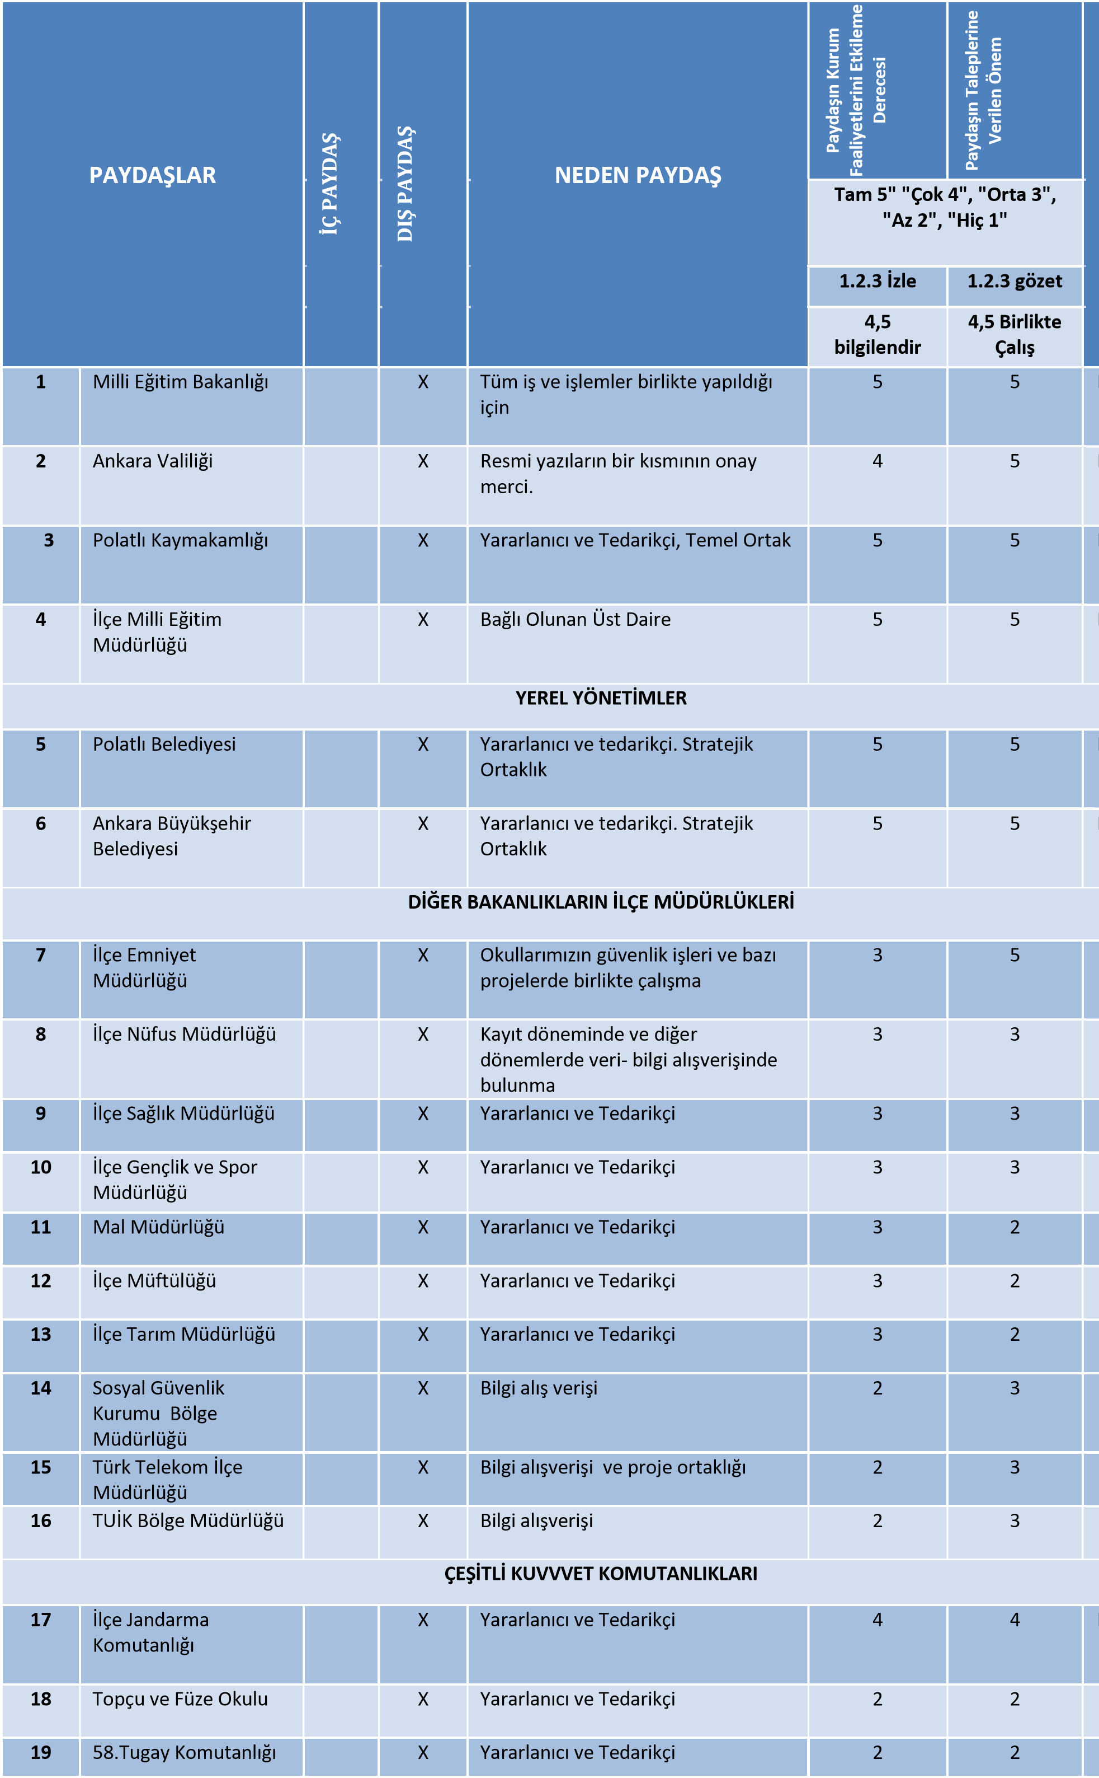

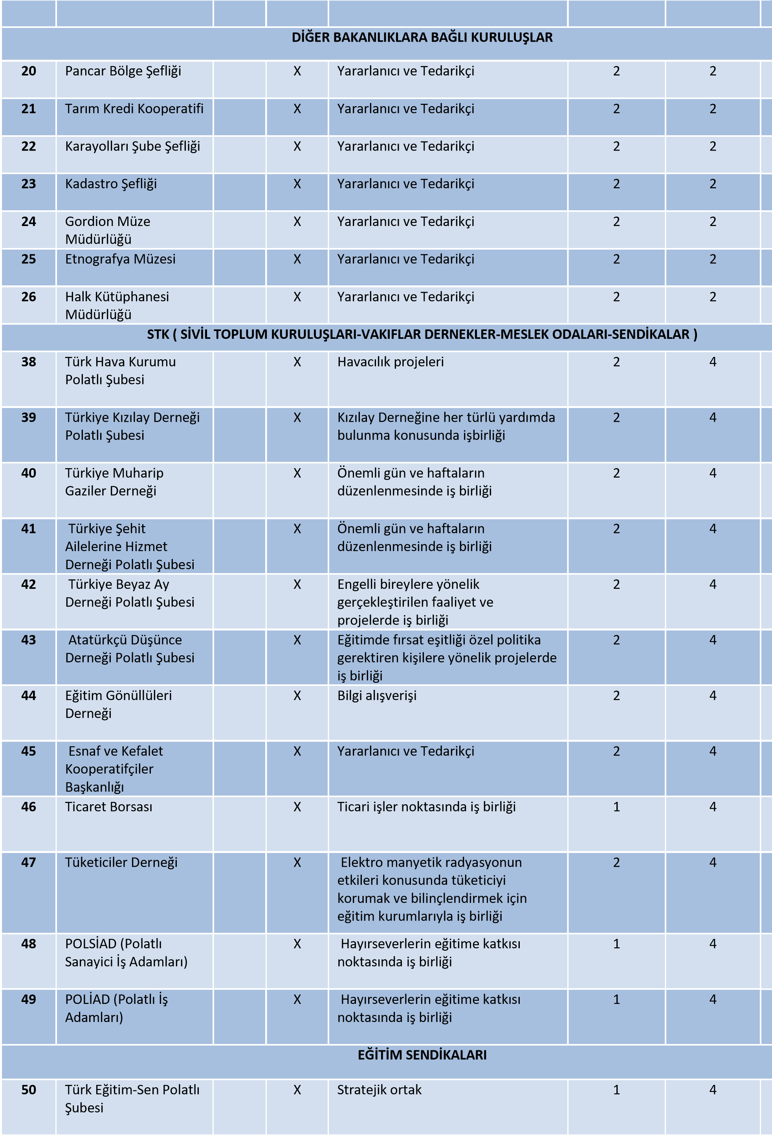

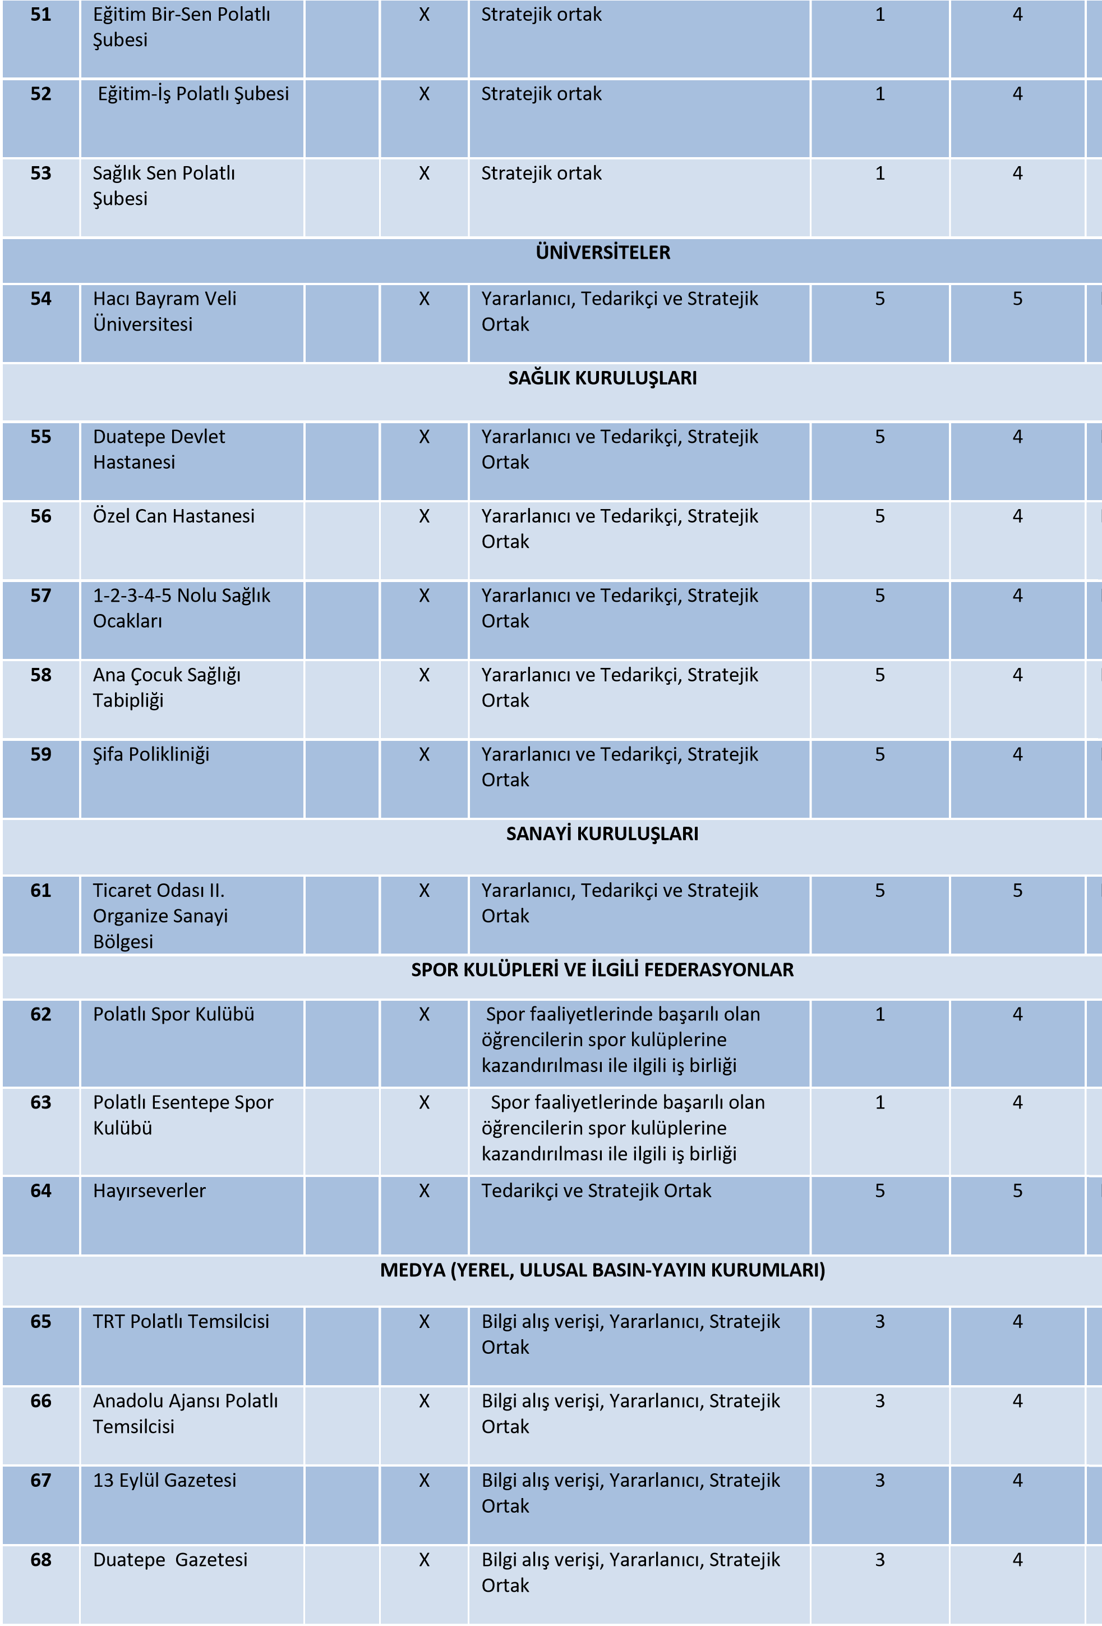

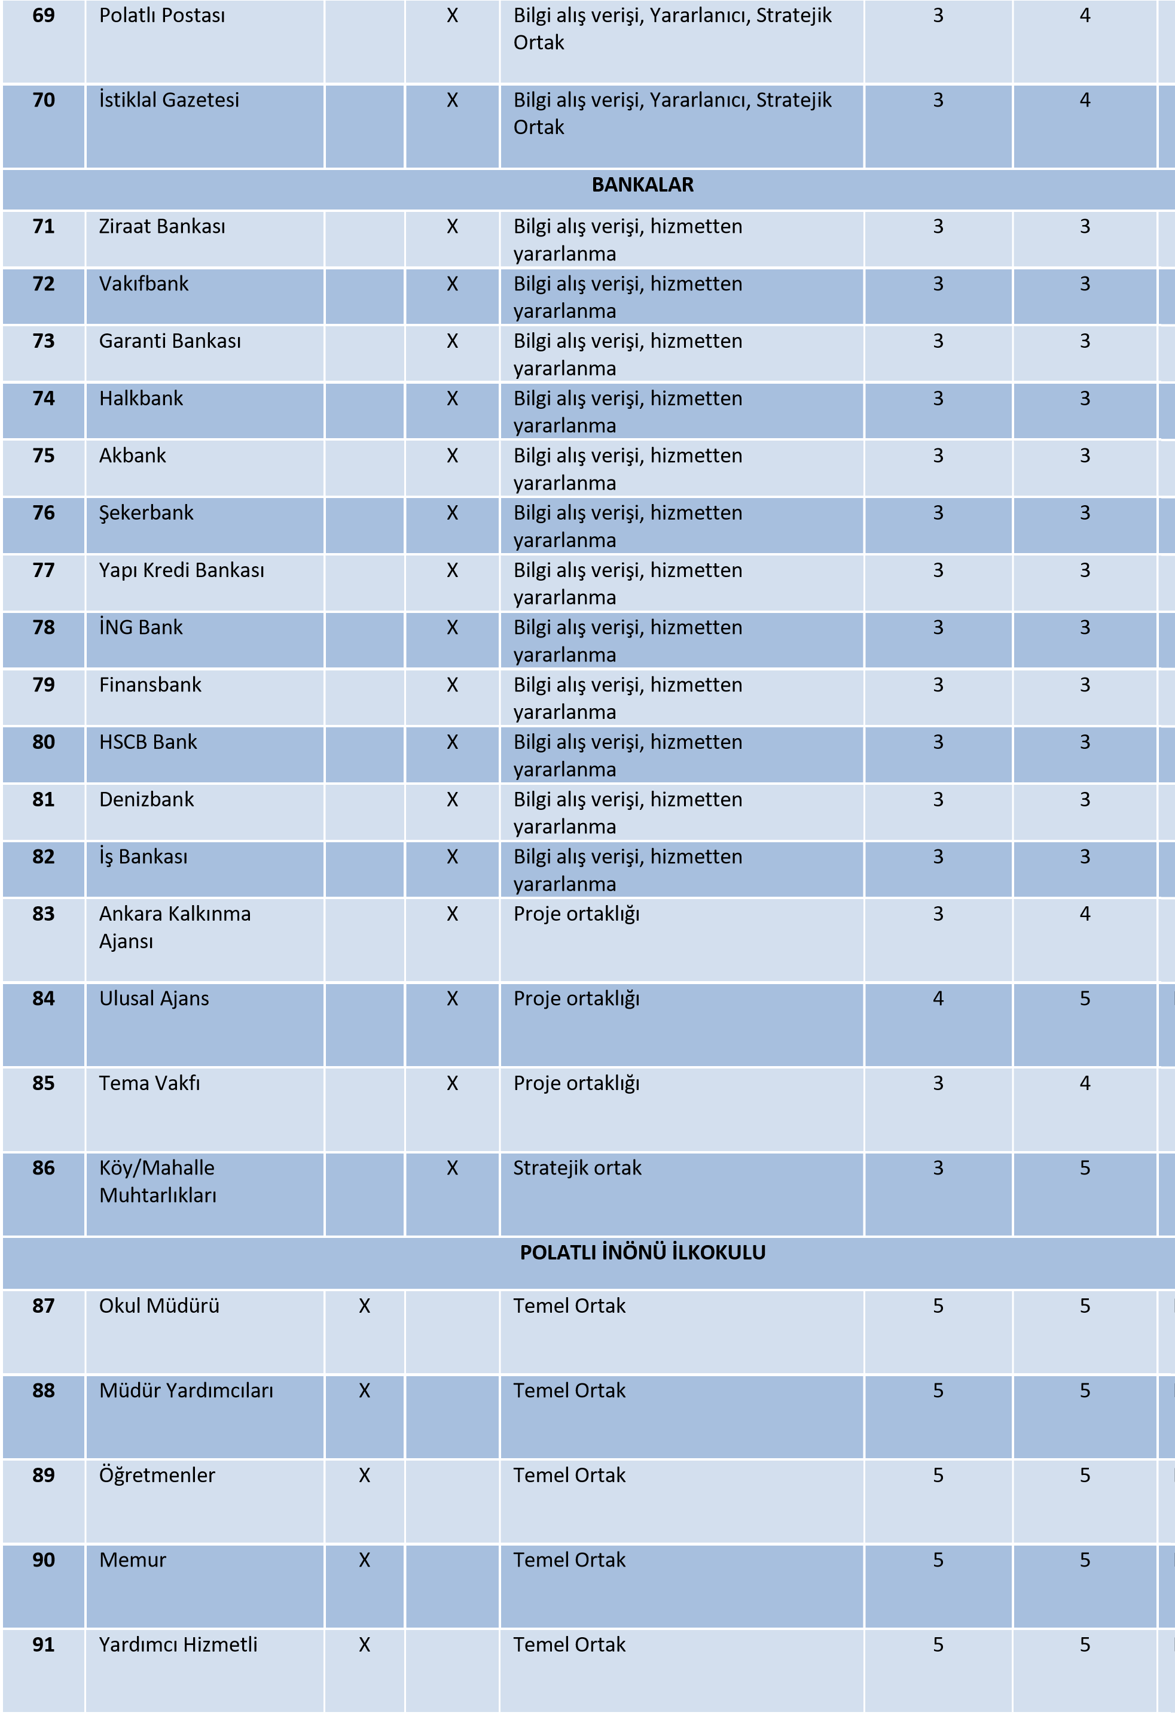

|  |  |  |  |  |  |  |
| --- | --- | --- | --- | --- | --- | --- |
| 92 | Destek Personelleri | X |  | Temel Ortak | 5 | 5 |
| 93 | Öğrenciler | X |  | Hizmet alan ve doğrudan etkilenen grup | 3 | 5 |
| 94 | Veliler |  | X | Alınan hizmetlerden etkilenen grup | 4 | 5 |
| 95 | Okul Aile Birliği | X |  | Yararlanıcı ve tedarikçi Stratejik Ortak | 5 | 5 |
|  |  |  |  |  |  |  |

# Paydaş Analizi sonuçları değerlendirildiğinde;

B

B

B

95 paydaşımızın olduğu görülmektedir. Paydaşlarımızın 8’i iç paydaş, 87’i ise dış paydaştır. Neden paydaş

oldukları paydaş listesinde belirtilmiştir. Paydaşın kurum faaliyetlerini etkileme derecesi ve paydaşın taleplerine verilen önem dereceleri puanlanarak değerlendirildiğinde 28 paydaşımız ile bilgilendir-birlikte çalış, 43 paydaşımız ile izle-birlikte çalış, 30 paydaşımız ile izle-gözet sonuçlarına ulaşıldığı görülmektedir. Paydaşlarla ilgili yapılan tüm gruplandırmalara paydaş listesinde yer verilmiştir. Bu aşamada paydaş ürün/hizmet matrisi de uygulanmış ve böylece, hangi ürün/hizmetlerden kimlerin yararlandığı açık bir biçimde ortaya konmuştur.

Öğrenci Anketi Sonuçları:

‘’İç Paydaş Öğrenci görüş ve değerlendirmeleri’’ anket formu doğrultusunda öğrenci memnuniyet anketi uygulanmıştır. Memnuniyet anketi sonuç ve yüzdelik sonuç olarak aşağıdaki gibidir.

|  |  |  |  |
| --- | --- | --- | --- |
|  | ÖĞRENCİ MEMNUNİYET ANKETİ | MEMNUNİYET ANKET SONUCU | |
| SIRA NO | GÖSTERGELER | SONUÇ | SONUÇ % |
| 1 | İhtiyaç duyduğumda okul çalışanlarıyla rahatlıkla görüşebiliyorum. | 4,76 | 95,00 |
| 2 | Okul müdürü ile ihtiyaç duyduğumda rahatlıkla konuşabiliyorum. | 4,75 | 95,00 |
| 3 | Okulun rehberlik servisinden yeterince yararlanabiliyorum. | 4,73 | 95,00 |
| 4 | Okula ilettiğimiz öneri ve isteklerimiz dikkate alınır. | 4,73 | 95,00 |
| 5 | Okulda kendimi güvende hissediyorum. | 4,93 | 99,00 |
| 6 | Okulda öğrencilerle ilgili alınan kararlarda bizlerin görüşleri alınır. | 4,64 | 93,00 |
| 7 | Öğretmenler yeniliğe açık olarak derslerin işlenişinde çeşitli yöntemler kullanmaktadır. | 4,80 | 96,00 |
| 8 | Derslerde konuya göre uygun araç gereçler kullanılmaktadır. | 4,85 | 97,00 |
| 9 | Teneffüslerde ihtiyaçlarımı giderebiliyorum. | 4,86 | 97,00 |
| 10 | Okulun içi ve dışı temizdir. | 4,76 | 95,00 |
| 11 | Okulun binası ve diğer fiziki mekanlar yeterlidir. | 4,53 | 91,00 |
| 12 | Okul kantininde satılan malzemeler sağlıklı ve güvenlidir. | 4,10 | 82,00 |
| 13 | Okulumuzda yeterli miktarda sanatsal ve kültürel faaliyetler düzenlenmektedir. | 4,64 | 93,00 |
|  | GENEL DEĞERLENDİRME | 4,70 | 93,98 |

Öğretmen Anketi Sonuçları:

‘’İç Paydaş Öğretmen görüş ve değerlendirmeleri’’ anket formu doğrultusunda öğrenci memnuniyet anketi

uygulanmıştır. Memnuniyet anketi sonuç ve yüzdelik sonuç olarak aşağıdaki gibidir.

|  |  |  |  |
| --- | --- | --- | --- |
| “ İÇ PAYDAŞ ÖĞRETMEN GÖRÜŞ VE DEĞERLENDİRMELERİ” ANKET  FORMU | | ANKET SONUCU | |
| SIRA NO | GÖSTERGELER | SONUÇ | SONUÇ % |
| 1 | Okulumuzda alınan kararlar, çalışanların katılımıyla alınır. | 4,72 | 94,00 |
| 2 | Kurumdaki tüm duyurular çalışanlara zamanında iletilir. | 4,90 | 98,00 |
| 3 | Her türlü ödüllendirmede adil olma, tarafsızlık ve objektiflik esastır. | 4,51 | 90,00 |
| 4 | Kendimi, okulun değerli bir üyesi olarak görürüm. | 4,64 | 93,00 |
| 5 | Çalıştığım okul bana kendimi geliştirme imkânı tanımaktadır. | 4,77 | 95,00 |
| 6 | Okul, teknik araç ve gereç yönünden yeterli donanıma sahiptir. | 4,67 | 93,00 |
| 7 | Okulda çalışanlara yönelik sosyal ve kültürel faaliyetler düzenlenir. | 4,67 | 93,00 |
| 8 | Okulda öğretmenler arasında ayrım yapılmamaktadır. | 4,59 | 92,00 |
| 9 | Okulumuzda yerelde ve toplum üzerinde olumlu etki bırakacak çalışmalar yapmaktadır. | 4,95 | 99,00 |
| 10 | Yöneticilerimiz, yaratıcı ve yenilikçi düşüncelerin üretilmesini teşvik etmektedir. | 4,90 | 98,00 |
| 11 | Yöneticiler, okulun vizyonunu, stratejilerini, iyileştirmeye açık alanlarını vs.  çalışanlarla paylaşır. | 4,92 | 98,00 |
| 12 | Okulumuzda sadece öğretmenlerin kullanımına tahsis edilmiş yerler yeterlidir. | 4,62 | 92,00 |
| 13 | Alanıma ilişkin yenilik ve gelişmeleri takip eder ve kendimi güncellerim. | 4,82 | 96,00 |
| GENEL DEĞERLENDİRME | | 4,74 | 94,87 |

Veli Anketi Sonuçları:

‘’İç Paydaş Veli görüş ve değerlendirmeleri’’ anket formu doğrultusunda öğrenci memnuniyet anketi uygulanmıştır. Memnuniyet anketi sonuç ve yüzdelik sonuç olarak aşağıdaki gibidir.

|  |  |  |  |
| --- | --- | --- | --- |
|  | “ İÇ PAYDAŞ VELİ GÖRÜŞ VE DEĞERLENDİRMELERİ” ANKET FORMU | | |
| SIRA NO | GÖSTERGELER | SONUÇ | SONUÇ % |
| 1 | İhtiyaç duyduğumda okul çalışanlarıyla rahatlıkla görüşebiliyorum. | 4,65 | 93,02 |
| 2 | Okul müdürü ile ihtiyaç duyduğumda rahatlıkla konuşabiliyorum. | 4,70 | 93,95 |
| 3 | Okulun rehberlik servisinden yeterince yararlanabiliyorum. | 4,59 | 91,86 |
| 4 | Okula ilettiğimiz öneri ve isteklerimiz dikkate alınır. | 4,48 | 89,53 |
| 5 | Okulda kendimi güvende hissediyorum. | 4,70 | 93,95 |
| 6 | Okulda öğrencilerle ilgili alınan kararlarda bizlerin görüşleri alınır. | 4,83 | 96,51 |
| 7 | Öğretmenler yeniliğe açık olarak derslerin işlenişinde çeşitli yöntemler kullanmaktadır. | 4,48 | 89,53 |
| 8 | Derslerde konuya göre uygun araç gereçler kullanılmaktadır. | 4,66 | 93,26 |
| 9 | Teneffüslerde ihtiyaçlarımı giderebiliyorum. | 4,90 | 97,91 |
| 10 | Okulun içi ve dışı temizdir. | 4,40 | 87,91 |
| 11 | Okulun binası ve diğer fiziki mekanlar yeterlidir. | 4,58 | 91,63 |
| 12 | Okul kantininde satılan malzemeler sağlıklı ve güvenlidir. | 4,03 | 80,70 |
| 13 | Okulumuzda yeterli miktarda sanatsal ve kültürel faaliyetler düzenlenmektedir. | 4,35 | 86,98 |
|  | GENEL DEĞERLENDİRME | 4,56 | 91,29 |

Genel değerlendirmeye bakıldığında memnuniyet anket sonucu 4,56 yüzdelik sonuç ise de %91,29 oranındadır.

Genel Memnuniyet Oranlarımız:

Öğretmen memnuniyeti 94,87, Öğrenci memnuniyeti 93,98, Veli memnuniyeti 91,29 olduğu görülmektedir. Geçmiş yıllarda memnuniyet oranlarını kurumsal olarak tespit edip belirlememiz okulumuz adına avantajlı bir durum ortaya koymuştur.

2.7.Kuruluş İçi Analiz

2.7.1. Teşkilat Yapısı

|  |  |
| --- | --- |
| KURUM KİMLİK BİLGİSİ | |
| Kurum Adı | Yavuz Selim İlkokulu |
| Kurum Türü | İlkokul |
| Kurum Kodu | 708735 |
| Kurum Statüsü | x Kamu □ Özel |
| Kurumda Çalışan Personel Sayısı | Yönetici : 3  Öğretmen : 26  Hizmetli : 3 |
| Öğrenci Sayısı | 676 |
| Öğretim Şekli | Normal |
| Okulun Hizmete Giriş Tarihi | 1969 |
| KURUM İLETİŞİM BİLGİLERİ | |
| Kurum Telefonu / Fax | Tel. : 6242094 Fax : 6242094 |
| Kurum Web Adresi | https://polatliyavuzselimilkokulu.meb.k12.tr/ |
| Mail Adresi | 708735@meb.k12.tr |
| Kurum Adresi | Mahalle : Gülveren Mah.  Cadde : Güler Sok.  Posta Kodu : 06900  İlçe : Polatlı  İli : ANKARA |
| Kurum Müdürü | Muhittin TÜFEKÇİOĞLU |
| Kurum Müdür Yardımcısı | Aşkın SAZLI  Fatih YILDIZ |

Okulun Öğrenci Durumu:

|  |  |  |  |  |  |  |  |
| --- | --- | --- | --- | --- | --- | --- | --- |
| 2023 – 2024 EĞİTİM -  ÖĞRETİM YILI | Anasınıfı | 1  . Sınıf | 2  . Sınıf | 3  . Sınıf | 4  . Sınıf | TOPLAM |  |
| Şube Sayısı | 2 | 5 | 5 | 4 | 4 |  | 20 |
| Öğrenci Sayısı | 27 | 173 | 154 | 176 | 146 |  | 676 |

Okulun Fiziki İmkânları:

|  |  |  |  |  |  |  |  |
| --- | --- | --- | --- | --- | --- | --- | --- |
| Fiziki Mekân |  | Var | Yok |  | Adedi | İhtiyaç | |
| Müdür Odası |  | x |  |  | 1 | Yok | |
| Müdür Yardımcısı Odası |  | x |  |  | 2 | Yok | |
| Öğretmenler Odası |  | x |  |  | 1 | Yok | |
| Okul Aile Birliği Odası |  | X |  |  | 1 | Yok | |
| Rehberlik Servisi |  | x |  |  | 2 | Yok | |
| Kütüphane |  | x |  |  | 1 | Yok | |
| Çok Amaçlı Salon |  | x |  |  | 1 | Yok | |
| Bilgi Teknoloji Sınıfı |  | x |  |  | 1 | Yok | |
| Spor Alanları |  | x |  |  |  | Yok | |
| Kantin |  | x |  |  | 1 | Yok | |
| Fen ve Teknoloji Lab. |  |  | x |  | 0 | Var | |
| Derslikler |  | x |  |  | 23 | Yok | |
| Eğitim Araçları Odası |  | x |  |  | 1 | Yok | |
| Arşiv |  | x |  |  | 1 | Yok | |
|  |  |  |  |  |  |  | |
|  | YERLEŞİ | | M |  | | |  |
| TOPLAM ALAN | BİNALARIN ALA | | NI | BAHÇE ALANI | | |
| 4927 m2 | 955 m2 | |  | 3972 m2 | | |

2.7.2. İnsan Kaynakları

Okulun Personel Yapısı

|  |  |  |  |  |  |  |  |  |
| --- | --- | --- | --- | --- | --- | --- | --- | --- |
| SIRA NO | | Görevi | E | | K | | T | |
| 1 | | MÜDÜR | 1 | | - | | 1 | |
| 2 | | MÜDÜR YARDIMCISI | 2 | | - | | 1 | |
| 3 | | İNGİLİZCE | - | | 1 | | 1 | |
| 4 | | SINIF ÖĞRETMENİ | 3 | | 18 | | 21 | |
| 5 | | OKUL ÖNCESİ | - | | 2 | | 2 | |
| 6 | | REHBERLİK | - | | 2 | | 2 | |
| TOPLAM | |  | 6 | | 20 | | 26 | |
| 2024 YILI DİĞER PERSONEL DURUMU | | | | | | | | | | |
| SIRA NO | | Görevi | | | E | | K | | T | |
| 1 | | MEMUR | | | - | | - | | - | |
| 2 | | HİZMETLİ | | | 0 | | 5 | | 5 | |
| 3 | | SÖZLEŞMELİ İŞÇİ | | | - | | - | | - | |
| TOPLAM | |  | | | 0 | | 5 | | 5 | |

İdari Personelin Hizmet Süresine İlişkin Bilgiler

|  |  |  |
| --- | --- | --- |
| Hizmet Süreleri | 2024 Yıl İtibarıyla |  |
|  | Kişi Sayısı | % |
| 1-4 Yıl | 0 | % 0 |
| 5-6 Yıl | 0 | % 0 |
| 7-10 Yıl | 2 | % 31 |
| 10…..Üzeri | 1 | % 69 |

Okul/Kurumda Oluşan Yönetici Sirkülasyonu Oranı

|  |  |  |  |  |  |  |  |
| --- | --- | --- | --- | --- | --- | --- | --- |
|  | Yıl İçerisinde Okul/Kurumdan Ayrılan  Yönetici Sayısı | | | Yıl İçerisinde  Başlayan Yönet | | Okul/Kurumda Göreve  ici Sayısı | |
| 2021 | 2022 | 2023 | 2021 |  | 2022 | 2023 |
| TOPLAM | 0 | 0 | 0 | 0 | 0 |  | 0 |

İdari Personelin Katıldığı Hizmet İçi Programları

|  |  |  |  |  |
| --- | --- | --- | --- | --- |
| Adı ve Soyadı | Görevi | Katıldığı  Seminer Sayısı | Katıldığı Kurs  Sayısı | Toplam |
| Muhittin TÜFEKÇİOĞLU | Müdür | 23 | 16 | 39 |
| Aşkın SAZLI | Müdür Yardımcısı | 18 | 7 | 25 |
| Fatih YILDIZ | Müdür Yardımcısı | 26 | 2 | 28 |

2.7.3. Teknolojik Düzey

Teknolojik Araç-Gereç Durumu

|  |  |  |  |  |  |  |
| --- | --- | --- | --- | --- | --- | --- |
| Araç-Gereçler |  | 2021 | 2022 | 2023 |  | İhtiyaç |
| Bilgisayar | 29 |  | 29 | 45 | 0 |  |
| Akıllı Tahta | 0 |  | 23 | 23 | 0 |  |
| Yazıcı | 29 |  | 29 | 29 | 0 |  |

Fiziki Mekân Durumu

|  |  |  |  |  |  |  |  |
| --- | --- | --- | --- | --- | --- | --- | --- |
| Fiziki Mekân |  | Var | Yok | Adedi | İhtiyaç |  | Açıklama |
| Öğretmen Çalışma Odası |  | + |  |  | Yok. |  |  |
| Kütüphane |  | + |  | 1 | Yok. |  |  |
| Rehberlik Servisi |  | + |  | 2 | Yok. |  |  |
| Bilişim Odası |  | + |  | 1 | Yok |  |  |
| Spor Salonu |  | + |  | 1 | Yok. |  |  |
| Çok Amaçlı Salon |  | + |  | 1 | Yok. |  |  |

2.7.4. Mali Kaynaklar

Okul Aile Birliği Hesabı

|  |  |  |  |
| --- | --- | --- | --- |
|  | OKULUN SON YILLIK MALİ DURUMU | |  |
|  | OKUL AİLE BİRLİĞİ HESABI | |  |
| GELİRLER | TUTARI | GİDERLER | TUTARI |
| 2023 YILI GELİRLERİ | 10.246,09 | 2023 YILI GİDERLERİ | 10.200,00 |

Kaynak Tablosu

|  |  |  |  |  |  |  |
| --- | --- | --- | --- | --- | --- | --- |
| Kaynak Tablosu | 2023 | 2024 | 2025 | 2026 | 2027 | Toplam |
| Genel Bütçe | 30.000 | 50.000 | 60.000 | 80.000 | 100.000 | 320.000 |
| Valilikler ve Belediyelerin Katkısı | - | - | - | - | - |  |
| Diğer (Okul Aile Birlikleri) | 10.000 | 15.000 | 20.000 | 25.000 | 30.000 | 100.000 |
| TOPLAM | 40.000 | 65.000 | 80.000 | 105.000 | 130.000 | 330.000 |

2.7.5. İstatistiki Veriler

Okulun Öğrenci Durumu

|  |  |  |  |  |  |  |  |
| --- | --- | --- | --- | --- | --- | --- | --- |
| 2024 – 2025 EĞİTİM - ÖĞRETİM  YILI | Anasınıfı | 1  . Sınıf | 2  . Sınıf | 3  . Sınıf | 4  . Sınıf | TOPLAM |  |
| Şube Sayısı | 2 | 5 | 5 | 4 | 4 |  | 20 |
| Öğrenci Sayısı | 27 | 173 | 154 | 176 | 146 |  | 676 |

Okulda Açılan

Kurslar

|  |  |  |  |
| --- | --- | --- | --- |
| Açılan Kurslar | Katılan Öğrenci Sayısı |  | Kurs Veren  Öğretmen  Sayısı |
| Okuma yazma | 25 | 1 |  |
| Yabancılara Türkçe  Öğretimi | 25 | 2 |  |
| Satranç | 28 | 1 |  |

Okul/kurum Rehberlik Hizmetleri

|  |  |  |  |  |  |  |  |  |
| --- | --- | --- | --- | --- | --- | --- | --- | --- |
|  | Mevcut Kapasite | |  | Mevcut Kapasite Kullanımı ve Performans | | | | |
| Psikolojik Danışman Norm Sayısı | Görev Yapan Psikolojik Danışman    Sayısı | İhtiyaç Duyulan Psikolojik    Danışman Sayısı | Görüşme Odası Sayısı | Danışmanlık Rehberlik Hizmetleri İle Hizmeti İlgili Düzenlenen  Alan Eğitim/Paylaşım  Toplantısı vb. Faaliyet Sayısı | | | | |
| Öğrenci Sayısı | Öğretmen Sayısı | Veli Sayısı | Öğretmenlere Yönelik | Öğrencilere Yönelik    Velilere Yönelik |
| 1 | 2 | 0 | 1 | 100 | 26 | 120 | 3 | 7 10 |

2.8. Çevre Analizi (PESTLE)

|  |  |  |
| --- | --- | --- |
| Politik | • | Girişimcilik konusunda farkındalığın artması |
| Ekonomik | • | Proje ve bilimsel etkinliklerin çeşitliliğinin artması, |
| Sosyolojik | • | Okul ve çevresinin kalkınmasını sağlamaya yönelik projelerin teşvik edilip yaygınlaştırılması |
| Teknolojik | • | Sağlıklı internet bağlantısının olması |
| Mevzuat-Yasal | • | Milli Eğitim Bakanlığının kalite ve misyon farklılaşması konusundaki yeni düzenlemeleri |
| Ekolojil | • | Okulun şehir gürültüsünden uzak bir yerleşkede bulunması |

2.9.GZFT Analizi

Okulumuzun temel istatistiklerinde verilen okul künyesi, çalışan bilgileri, bina bilgileri, teknolojik kaynak bilgileri ve gelir gider bilgileri ile paydaş anketleri sonucunda ortaya çıkan sorun ve gelişime açık alanlar iç ve dış faktör olarak değerlendirilerek GZFT tablosunda belirtilmiştir. Dolayısıyla olguyu belirten istatistikler ile algıyı ölçen anketlerden çıkan sonuçlar tek bir analizde birleştirilmiştir.

Kurumun güçlü ve zayıf yönleri donanım, malzeme, çalışan, iş yapma becerisi, kurumsal iletişim gibi çok çeşitli alanlarda kendisinden kaynaklı olan güçlülükleri ve zayıflıkları ifade etmektedir ve ayrımda temel olarak okul müdürü/müdürlüğü kapsamından bakılarak iç faktör ve dış faktör ayrımı yapılmıştır.

2.9.1. Güçlü ve Zayıf Yönler

Güçlü Yönler

|  |  |  |
| --- | --- | --- |
| Öğrenciler | • | Nitelikli ve düzenli eğitim ve etkinlikler düzenlenmesi |
| Çalışanlar | • | Kurum yöneticilerinin deneyimli ve işbirliğine yatkın olması |
|  | • | Teknolojiyi kullanabilen genç bir eğitim kadrosunun olması |
|  | • | Yardımcı personelin yeterli olması |
| Veliler | • | Velilerimiz eğitim sürecinde öğretmenlerimizle ve okul yönetimi ile iş birliği içinde olması. |
|  | • | Okul –Aile Birliğinin okula karşı duyarlı olması |
| Bina ve Yerleşke | • | Okul binamızın düzenli, temiz ve bütün imkânlarının yeterli olması. |
|  | • | Okul binamızın ilçe merkezinde bulunması. |
| Donanım | • | Bilişim altyapısının olması ve kullanılması |
|  | • | Güçlü ve köklü bir yapıya sahip olması |
| Bütçe | • | Bakanlığımızın kırtasiye, temizlik vb. ihtiyaçlarımızı karşılaması. |
| Yönetim Süreçleri | • | Yönetim süreçleri içerisinde öğretmenlerimizin, öğrencilerimizin ve velilerimizin görüşleri alınarak başarılı bir yönetim süreci olması. |
| İletişim Süreçleri | • | Etkili iletişim kullanımın yeterli olması. |

Zayıf Yönler

|  |  |  |
| --- | --- | --- |
| Öğrenciler | • | Göçmen öğrenci sayısının fazla olması. |
| Veliler | • | Veli- okul işbirliğinin istenilen düzeyde olmaması |
| Bina ve Yerleşke | • | Sosyal faaliyetlere olan erişim kısıtlı olması nedeniyle katılımın düşüklüğü |
|  | • | Okul bahçesinin küçük olması ve ortak bahçe kullanımı |
| Donanım | • | Okulun spor salonunun olmaması |
| Yönetim Süreçleri | • | Okul güvenliğinin yetersiz oluşu. |

2.9.2. Fırsatlar ve Tehditler

Fırsatlar

|  |  |  |
| --- | --- | --- |
| Politik | • | Girişimcilik konusunda farkındalığın artması |
| Ekonomik | • | Proje ve bilimsel etkinliklerin çeşitliliğinin artması, |
| Sosyolojik | • | Okul ve çevresinin kalkınmasını sağlamaya yönelik projelerin teşvik edilip yaygınlaştırılması |
| Teknolojik | • | Sağlıklı internet bağlantısının olması |
| Mevzuat-Yasal | • | MEB’İN kalite ve misyon farklılaşması konusundaki yeni düzenlemeleri |
| Ekolojik | • | Okulun şehir gürültüsünden uzak bir yerleşim alanında bulunması |

Tehditler

|  |  |  |
| --- | --- | --- |
| Politik | • | Eğitim politikalarında yaşanan değişimlerin eğitim kalitesini olumsuz etkilemesi |
| Ekonomik | • | Velilerin ekonomik durumunun düşük olması |
| Sosyolojik | • | Okulun fiziksel donanımının yetersiz olması |
| Teknolojik | • | Öğrenciler tarafından teknoloji bağımlılığının yaygın olması |
| Mevzuat-Yasal | • | Eğitim öğretim çalışmalarının desteklenmesi konusunda mali mevzuatın getirdiği kısıtlar |
| Ekolojik | • | Okul-veli–öğrenci işbirliklerinin yeterli düzeyde olmaması |

2.10. Tespit ve İhtiyaçların Belirlenmesi

Okulumuzun tespit ve ihtiyaçlarının belirlenme sürecinde okulumuzun güçlü ve zayıf yönleri, fırsatları ve tehditleri, paydaş analizi, öğrenci-veli-öğretmen anketleri, önceki stratejik planın değerlendirilmesi ve okul içi analizlerimiz göz önünde bulundurulmuştur.

3. GELECEĞE BAKIŞ

Okul Müdürlüğümüzün Misyon, vizyon, temel ilke ve değerlerinin oluşturulması kapsamında

öğretmenlerimiz, öğrencilerimiz, velilerimiz, çalışanlarımız ve diğer paydaşlarımızdan alınan görüşler, sonucunda stratejik plan hazırlama ekibi tarafından oluşturulan Misyon, Vizyon, Temel Değerler; Okulumuz üst kurulana sunulmuş ve üst kurul tarafından onaylanmıştır.

3.1.Misyon

Farklı kültürlerden gelen öğrencilerimizi Atatürk ilke ve inkilapları, vatan sevgisi, milli ve manevi değerler, doğa sevgisi ile birlikte eğitirken; aynı zamanda onları yirmibirinci yüzyıl becerileri ile donatmak, onlara öğrenmeyi öğretmek, onları hem kendileri için hem de toplumumuz için yetiştirmek istiyoruz.

3.2.Vizyon

Tüm paydaşlarının ortak çaba, dayanışma ve işbirliği ile farklı kültürlerden gelen öğrencilerini milli ve manevi değerlerle eğiten; öğrencilerini hem kendi geleceğine hem de toplum yararına hazırlayan; çevre ve doğa sevgisine sahip, bilgili, becerili, sağlıklı ve mutlu öğrenciler yetiştiren bir okul olmak istiyoruz.

1. 3.Temel Değerler

|  |  |
| --- | --- |
| GÜVENİLİRLİK | HESAP VEREBİLİRLİK |
| EŞİTLİK VE ADALET | KATILIMCILIK |
| ŞEFFAFLIK | GİRİŞİMCİLİK |
| TAKIM ÇALIŞMASI | SÜREÇLERLE YÖNETİM |
| İLETİŞİM | TARAFSIZLIK |
| SAYGINLIK | İŞBİRLİĞİ |
| ÖNCÜLÜK | EVRENSELLİK |
| YENİLİKÇİLİK | NEZAKET VE ZERAFET |
| PLANLI ÇALIŞMA | MİLLİ VE MANEVİ DEĞERLERE BAĞLILIK |
| ÖĞRENCİ MERKEZLİLİK | KALİTEYİ İÇSELLEŞTİRME |

1. AMAÇ, HEDEF VE PERFORMANS GÖSTERGESİ İLE STRATEJİLERİN BELİRLENMESİ

4.1.Amaçlar

|  |
| --- |
| 1.TEMA: EĞİTİM VE ÖĞRETİME ERİŞİM VE KATILIM    STRATEJİK AMAÇ: Özellikle sosyo-ekonomik kültürel imkanlardan yoksun tüm öğrencilere ulaşmak, o öğrenci ve ailelerin eğitime erişimini sağlamak, |
| 2.TEMA: EĞİTİM VE ÖĞRETİMDE KALİTE    STRATEJİK AMAÇ: Çağımızın gerekleri ve milli manevi değerlerimiz ışığında tüm öğrencilerimize adil, çağdaş bilgi, beceri ve değerlerler ile donatan eğitim vermek, |
| 3.TEMA: KURUMSAL KAPASITE    STRATEJİK AMAÇ: Eğitim ve öğretim faaliyetlerinin daha nitelikli olarak verilebilmesi için okulumuzun kurumsal kapasitesi güçlendirilecektir, |

4.2.Hedefler- Performans Göstergeleri- Stratejilerin Belirlenmesi

Stratejik Amaç 1:

Özellikle sosyo-ekonomik kültürel imkanlardan yoksun tüm öğrencilere ulaşmak, o öğrenci ve ailelerinin eğitime erişimini sağlamak, Stratejik Hedef 1.1.

Plan dönemi sonuna kadar, özel eğitim gereksinimi olan öğrencilerin tespiti, takibi ve kaynaştırma kararı

olan öğrencilerin eğitimi için gerekli tedbirleri almak.

PERFORMANS GÖSTERGELERİ

|  |  |  |  |  |  |  |  |
| --- | --- | --- | --- | --- | --- | --- | --- |
| No | PERFORMANS  GÖSTERGESİ | Mevcut | HEDEF | |  |  |  |
| 2023 | 2024 | 2025 | 2026 | 2027 | 2028 |
| PG.1.1.1 | Kaynaştırma eğitimi ile ilgili yapılan veli semineri sayısı | 0 | 1 | 2 | 2 | 2 | 3 |
| PG.1.1.2 | Kaynaştırma eğitimi ile ilgili yapılan öğretmen semineri sayısı | 0 | 1 | 1 | 1 | 2 | 2 |
| PG.1.1.3 | Bep toplantısı veli katılım oranı | %10 | %20 | %30 | %40 | %50 | %60 |
| PG.1.1.4 | Kaynaştırma öğrencisinin destek eğitim alma oranı % | %40 | %50 | %50 | %60 | %60 | %70 |

Not: Kaynaştırma öğrencilerimizin sayısı her eğitim öğretim yılında değişiklik gösterdiği için toplantı sayıları için hedef koymak mümkün olmamıştır. Her yıl yapılacak revizyon çalışmalarında kaynaştırma öğrencisi sayımız göz önünce bulundurularak ilgili sayı belirlenecektir.

STRATEJİLER (EYLEMLER)

|  |  |  |  |
| --- | --- | --- | --- |
| No | Eylem İfadesi | Eylem Sorumlusu | Eylem Tarihi |
| 1.1.1. | Her dönem başı kaynaştırma öğrencisi olan velilerle toplantı yapılacaktır. | Sınıf Öğretmeni | Ekim- Şubat |
| 1.1.2 | Her dönem başı kaynaştırma öğrencisi olan öğretmenlerle toplantı yapılacaktır. | Müdür Yardımcısı | Ekim- Şubat |
| 1.1.3 | Her dönem başı destek eğitim odasında ders vermek isteyen öğretmenlerle toplantı yapılacaktır | Müdür Yardımcısı | Ekim- Şubat |
| 1.1.4 | Her dönem destek eğitimden yararlanacak öğrenciler belirlenecektir | Sınıf Öğretmeni | Eylül- Şubat |
| 1.1.5 | Her yıl başında tüm öğretmenlere kaynaştırma eğitimi hakkında bilgilendirme bülteni/broşürü/tanıtımı yapılacaktır | Rehber Öğretmen | Eylül |
| 1.1.6 | Her yıl sonunda destek eğitimi veren öğretmenler, sınıf öğretmenleri, rehber öğretmenler ve idare ile toplantı yapılarak öğrencilerin gelişimi takip edilecektir. | Müdür Yardımcısı | Haziran |
| 1.1.7 | Her dönem başı tüm velilerle şube veli toplantısı yapılarak bilgilendirme yapılacaktır. | Sınıf Öğretmeni | Eylül- Şubat |
| 1.1.8 | Özel eğitime ihtiyacı olan bireylerin eğitim ve öğretim ihtiyaçlarını karşılayacak öğretim çalışmalarıyla ilgili paydaşlarla iş birliği yapılacaktır. | Sınıf Öğretmeni | Yıl Boyunca |

Not: Her yıl toplam kaynaştırma öğrenci sayısı değişkenlik gösterebilir. Kaynaştırma öğrenci sayısındaki değişiklik Bep toplantılarının toplam sayısını da etkileyebilir. Her yıl yapılacak revizyon çalışmalarında kaynaştırma öğrencisi sayımız göz önünce bulundurularak ilgili sayı belirlenecektir.

Bireylerin eğitim ve öğretime katılması ve tamamlaması sosyal ve ekonomik kalkınmanın sürdürülebilmesinde önemli bir etken olarak görülmektedir. Bu nedenle eğitim ve öğretime katılımın artırılması ve eğitim hizmetinin bütün bireylere adil şartlarda sunulması hedeflenmektedir. Bütün öğrencilerimizin sahip oldukları eşit eğitim hakkından dolayı tüm olanaklara adil şartlarda ulaşmalarının sağlanması temel hedefimizdir.

Stratejik Hedef 1.2.

Plan dönemi sonuna kadar, yabancı uyruklu öğrenci ve velinin okula uyum ve adaptasyonunu sağlamak, eğitimi için gerekli tedbirleri almak.

PERFORMANS GÖSTERGELERİ

|  |  |  |  |  |  |  |  |
| --- | --- | --- | --- | --- | --- | --- | --- |
| No | PERFORMANS  GÖSTERGESİ | Mevc  ut | HEDEF | |  |  |  |
| 2023 | 2024 | 2025 | 2026 | 2027 | 2028 |
| PG.1.2.1 | Türkçe kursu için öğretmen talep sayısı | 0 | 1 | 1 | 1 | 1 | 1 |
| PG.1.2.2 | Okuma – Yazma kursu için öğretmen talep sayısı | 0 | 2 | 2 | 2 | 2 | 2 |
| PG.1.2.3 | Öğretmen bilgilendirme toplantısı | 0 | 2 | 2 | 2 | 2 | 2 |
| PG.1.2.4 | Farkındalık bilinci toplantı sayısı | 1 | 1 | 1 | 1 | 1 | 1 |
| PG.1.2.5 | Yabancı uyruklu velilere seminer toplantı sayısı | 0 | 1 | 1 | 1 | 1 | 1 |

STRATEJİLER (EYLEMLER)

|  |  |  |  |
| --- | --- | --- | --- |
| No | Eylem İfadesi | Eylem Sorumlusu | Eylem Tarihi |
| 1.2.1 | Her eğitim öğretim yılı başı Halk Eğitim Merkezinden Türkçe kursu için öğretmen talebinde bulunulacaktır. | Müdür Yardımcısı | Eylül |
| 1.2.2 | Her eğitim öğretim yılı başı Halk Eğitim Merkezinden okuma yazma kursu için öğretmen talebinde bulunulacaktır. | Müdür Yardımcısı | Eylül |
| 1.2.3 | Yabancı uyruklu öğrencisi olan öğretmenlerle toplantı yapılacaktır. | Müdür Yardımcısı Rehber öğretmen | Eylül |
| 1.2.4 | Yabancı uyruklu öğrencilerin velileriyle toplantı yapılacaktır. | Sınıf Öğretmenleri | Tüm Yıl Boyunca |
| 1.2.5 | 7 gün ve üzeri mazeretsiz devamsızlık yapan yabancı uyruklu öğrencilere ev ziyareti yapılacaktır. | Müdür Yardımcısı  Sınıf Öğretmeni  Rehber Öğretmen | Tüm Yıl boyunca |

Stratejik Hedef 1.3.

Plan dönemi sonuna kadar, velinin bireysel gelişimini desteklemek amacıyla gerekli tedbirleri almak.

PERFORMANS GÖSTERGELERİ

|  |  |  |  |  |  |  |  |
| --- | --- | --- | --- | --- | --- | --- | --- |
| No | PERFORMANS  GÖSTERGESİ | Mevcut | HEDEF | |  |  |  |
| 2023 | 2024 | 2025 | 2026 | 2027 | 2028 |
| PG.1.3.1 | Veli kitap okuma saati sayısı | 5 | 7 | 10 | 12 | 14 | 16 |
|  |  |  | 1 | 1 | 2 | 2 | 2 |
| PG.1.3.2 | Veli semineri sayısı | 0 |  |  |  |  |  |

Stratejik Amaç 2:

Çağımızın gerekleri ve milli manevi değerlerimiz ışığında tüm öğrencilerimize adil, çağdaş bilgi, beceri ve değerlerler ile donatan eğitim vermek, Stratejik Hedef 2.1.

Öğrencilere evrensel değerler, sağlıklı yaşam ve çevre bilinci duyarlılığı kazandırılacaktır.

|  |  |  |  |
| --- | --- | --- | --- |
| No | Eylem İfadesi | Eylem Sorumlusu | Eylem Tarihi |
| 1.3.1 | Haftada 1 kez veli okuma saati düzenlenecektir. | Okul Aile Birliği | Ekim-Mayıs |
| 1.3.2 | Velilere yönelik bireysel gelişimlerini destekleyecek eğitim, kültür, sanat vb.  kitaplar temin edilecektir. | Okul Aile Birliği | Ekim- Mayıs |
| 1.3.3 | Bireysel gelişime yönelik alanında uzman kişiler tarafından kurslar açılması. | Müdür Yardımcısı Rehber Öğretmen | Tüm Yıl Boyunca |

PERFORMANS GÖSTERGELERİ

|  |  |  |  |  |  |  |  |
| --- | --- | --- | --- | --- | --- | --- | --- |
| No | PERFORMANS  GÖSTERGESİ | Mevcut | HEDEF | |  |  |  |
| 2023 | 2024 | 2025 | 2026 | 2027 | 2028 |
| PG.2.1.1 | Öğrenci başına okunan kitap sayısı | 20 | 25 | 27 | 30 | 33 | 35 |
| PG.2.1.2 | Sağlıklı ve dengeli beslenme ile ilgili verilen eğitim sayısı | 1 | 2 | 2 | 2 | 2 | 2 |
| PG.2.1.3 | Sağlıklı ve dengeli beslenme ile ilgili verilen eğitime katılan öğrenci sayısı | 150 | 175 | 200 | 225 | 250 | 275 |
| PG.2.1.4 | Çevre bilincinin artırılmasına yönelik verilen eğitim sayısı | 0 | 1 | 1 | 1 | 1 | 1 |
| PG.2.1.5 | Çevre bilincinin artırılmasına yönelik verilen eğitimlere katılan öğrenci sayısı | 0 | 100 | 150 | 200 | 250 | 275 |
| PG.2.1.6 | Nezaket kurallarına yönelik yapılan etkinlik sayısı | 1 | 2 | 2 | 2 | 3 | 3 |
| PG.2.1.7 | Nezaket kurallarına yönelik yapılan etkinliklere katılan öğrenci sayısı | 200 | 225 | 250 | 275 | 300 | 325 |

|  |  |  |  |
| --- | --- | --- | --- |
| No | Eylem İfadesi | Eylem Sorumlusu | Eylem Tarihi |
| 2.1.1 | Okul kütüphanesi zenginleştirilecek, öğrencilerin kütüphaneden yararlanması sağlanacaktır. | Sınıf Öğretmeni | Ekim- Şubat |
| 2.1.2 | Türkçe dersinde ders saatinin bir bölümü okumaya ayrılacak ve okul müdürlüğünce planlanan zamanlarda okuma etkinlikleri düzenlenecektir. | Müdür Yardımcısı | Ekim- Şubat |
| 2.1.3 | Serbest etkinlikler saati, öğrencilerin sanatsal, sportif ve kültürel faaliyetlere katılım sağlayacağı şekilde düzenlenecektir | Müdür Yardımcısı | Ekim- Şubat |
| 2.1.4 | Öğrencilere sağlıklı ve dengeli beslenmelerine yönelik bilgilendirme eğitimleri ve etkinlikler yapılacaktır. | Sınıf Öğretmeni | Eylül- Şubat |
| 2.1.5 | Öğrencilerin çevre bilincinin artırılmasına yönelik etkinlikler yapılacaktır. | Rehber Öğretmen | Eylül |
| 2.1.6 | Öğrencilere, nezaket ve görgü kuralları konusunda eğitimler verilerek konuya ilişkin etkinlikler düzenlenecektir. | Müdür Yardımcısı | Haziran |

Stratejik Hedef 2.2

Bütün paydaşların bilgi, beceri ve kişisel gelişimlerine yönelik faaliyetlere katılım oranını ve öğrencilerin akademik başarı düzeylerini artırmak

PERFORMANS GÖSTERGELERİ

|  |  |  |  |  |  |  |  |
| --- | --- | --- | --- | --- | --- | --- | --- |
| No | PERFORMANS  GÖSTERGESİ | Mevcut |  |  | HEDEF | |  |
| 2023 | 2024 | 2025 | 2026 | 2027 | 2028 |
| PG.2.2.1 | Halk oyunlarına katılan öğrenci sayısı | 25 | 35 | 45 | 50 | 55 | 60 |
| PG.2.2.2 | Velil semineri sayısı | 1 | 2 | 3 | 3 | 4 | 4 |
| PG.2.2.3 | Düzenlenen gezi sayısı | 1 | 2 | 3 | 3 | 4 | 5 |
| PG.2.2.4 | Düzenlenen sergi sayısı | 2 | 3 | 4 | 5 | 5 | 5 |

|  |  |  |  |
| --- | --- | --- | --- |
| No | Eylem İfadesi | Eylem Sorumlusu | Eylem Tarihi |
| 2.2.1. | Öğretmenlere yönelik gerçekleştirilen hizmet içi eğitim faaliyetlerine katılım sayısı artırılacaktır. | Okul İdaresi | Eylül- Haziran |
| 2.2.2 | Okul sağlığı ve hijyen konularında öğrencilerin, ailelerin ve çalışanların bilinçlendirilmesine yönelik faaliyetler yapılacaktır. | Sınıf Öğretmeni | Eylül |
| 2.2.3 | Zararlı alışkanlıklardan korunmak amacıyla seminerler yapılacaktır. | Rehberlik Servisi | Eylül |
| 2.2.4 | Okuma kültürünün erken yaşlardan başlayarak yaygınlaştırılması için projeler üretilecektir. | Okul İdaresi | Eylül |
| 2.2.5 | Her ay sınıflarda en çok kitap okuyan öğrencinin belirlenecektir | Sınıf Öğretmeni | Eylül |
| 2.2.6 | En çok kitap okuyan öğrencilere törenle kitap kurdu sertifikası verilecektir. | Okul İdaresi | Eylül |
| 2.2.7 | Sınıf kitapları oluşturularak öğrencilerin kitap paylaşımı yapmaları sağlanacaktır. | Sınıf Öğretmeni | Eylül |
| 2.2.8 | Her ay sınıflarda bilgi, beceri,tutum ve davranışların şekillenmesine yönelik örnek öğrenci projesine devam edilecektir. | Sınıf Öğretmeni | Eylül |
| 2.2.9 | Her ay belirlenen örnek öğrencilere törenle sertifika verilecektir. | Okul İdaresi | Eylül |
| 2.2.10 | Öğrencilerin sağlıklı beslenmeye teşvik edilmesi için obezite ve sağlıklı beslenme konularında seminerler verilecektir. | Okul İdaresi  Rehberlik Servisi | Eylül |
| 2.2.11 | Sosyal, sanatsal,bilimsel,kültürel ve sportif faaliyetlerin sayısı, çeşidi ve öğrencilerin söz konusu faaliyetlere katılım oranı artırılacaktır. | Sınıf Öğretmeni | Eylül |
| 2.2.12 | Okulumuzda yapılan sosyal,sanatsal, bilimsel,kültürel ve sportif faaliyetler sergilenecektir. | Sınıf Öğretmeni | Eylül |

Stratejik Amaç 3:

Eğitim ve öğretim faaliyetlerinin daha nitelikli olarak verilebilmesi için okulumuzun kurumsal kapasitesi güçlendirilecektir.

Stratejik Hedef 3.1.

Eğitim ve öğretim faaliyetlerinin daha nitelikli olarak verilebilmesi için okulumuzun kurumsal kapasitesi

güçlendirilecektir.

PERFORMANS GÖSTERGELERİ

|  |  |  |  |  |  |  |  |
| --- | --- | --- | --- | --- | --- | --- | --- |
| No | PERFORMANS  GÖSTERGESİ | Mevcut |  |  | HEDEF |  |  |
| 2023 | 2024 | 2025 | 2026 | 2027 | 2028 |
| PG.3.1.1 | Alanında lisansüstü eğitim alan öğretmen sayısı | 1 | 2 | 2 | 2 | 3 | 3 |
| PG.3.1.2 | Yönetimden memnuniyet oranı | 94.87 | 94.90 | 94.94 | 94.99 | 95.05 | 95.12 |
| PG.3.1.3 | Öğretmenler için düzenlenen sosyal, kültürel faaliyet sayısı | 2 | 3 | 3 | 4 | 4 | 5 |

|  |  |  |  |  |  |  |  |
| --- | --- | --- | --- | --- | --- | --- | --- |
| PG.3.1.4 | Bir yılda hizmet içi eğitime katılan öğretmenlerin oranı (%) | 30 | 40 | 50 | 50 | 55 | 60 |

Not: Performans göstergelerimizde yer alan lisansüstü eğitim oranı personel sayısında oluşabilecek değişiklikler durumunda belirlenen hedef sayısında değişiklik olabilir. Her yıl yapılacak revizyon çalışmalarında personel sayımız göz önünce bulundurularak ilgili sayı belirlenecektir.

Okulumuzun görev alanına giren konularda, faaliyetlerini etkin bir şekilde yürütebilmesi ve nitelikli ürün ve hizmet üretebilmesi için güçlü bir insan kaynağına sahip olması gerekmektedir. Bu bağlamda okulumuzun beşeri altyapısının güçlendirilmesi hedeflenmektedir.

Okul müdürlüğümüz tarafından yenilikçi yaklaşımlar kullanılarak çalışanların sürekli mesleki gelişiminin sağlanması, yöneticilerin yeterliliklerinin geliştirilmesi hedeflenmektedir. Bu doğrultuda okulumuzda seminerler düzenlenerek öğretmenlerimizin katılımı sağlanmaktadır.

Okulumuzda öğretmenlerimiz arasında birlik ve beraberliğin sağlanması amacıyla sosyal ve kültürel faaliyetler düzenlenmektedir.

STRATEJİLER (EYLEMLER)

|  |  |  |  |
| --- | --- | --- | --- |
| No | Eylem İfadesi | Eylem Sorumlusu | Eylem Tarihi |
| 3.1.1. | Yüksek lisans yapan öğretmenlerin idare tarafından ödüle teklif edilmesi | Okul Müdürü | 2024-2028 |
| 3.1.2 | Talep eden her çalışanın hizmet içi eğitimlere adil koşullarda ulaşabilmesini sağlanacaktır | Okul idaresi | 2024-2028 |
| 3.1.3 | Çalışanların motivasyon ve iş doyumunu artırmaya yönelik çalışmalar yapılacaktır. | Okul idaresi | 2024-2028 |
| 3.1.4 | Yıllık hizmet içi eğitim planının öğretmenlere duyurulması ve katılımın sağlanması için okul idaresi tarafından katılan öğretmenlerin ödüle teklif edilmesi | Okul idaresi | 2024-2028 |

Stratejik Hedef 3.2.

Plan dönemi sonuna kadar uygun eğitim ortamlarını tesis etmek; iç ve dış paydaşlarımızın okul güvenliğini sağlayacak tedbirler almak; etkin verimli bir yönetim yapısını oluşturmak ve şeffaf hesap verilebilir bir yönetim yapısı oluşturmak

PERFORMANS GÖSTERGELERİ

|  |  |  |  |  |  |  |  |
| --- | --- | --- | --- | --- | --- | --- | --- |
| No | PERFORMANS GÖSTERGESİ | Mevcut | HEDEF |  |  |  |  |
| 2023 | 2024 | 2025 | 2026 | 2027 | 2028 |
| PG.3.2.1 | Bilimsel, Kültürel, sanatsal ve sportif faaliyetler için düzenleme yapılan alan sayısı | 1 | 2 | 3 | 3 | 4 | 4 |
| PG.3.2.2 | Çevre güvenliği için yapılan faaliyet sayısı | 1 | 2 | 2 | 3 | 3 | 4 |
| PG.3.2.3 | İSG kapsamında yapılan düzenleme sayısı | 1 | 2 | 2 | 3 | 3 | 3 |
| PG.3.2.4 | İSG kapsamında yapılan eğitimlere katılan öğretmen oranı | % 100 | % 100 | % 100 | % 100 | % 100 | % 100 |
| PG.3.2.5 | Derslik başına düşen öğrenci sayısı | 25 | 25 | 24 | 23 | 23 | 22 |

Okulumuzun fiziki ortamlarının iyileştirilerek ihtiyaca cevap verecek düzeye getirilmesi, alternatif finansal kaynaklarla eğitimin desteklenmesi, kaynak kullanımında etkinliğin ve verimliliğin sağlanması amaçlanmıştır.

Bakanlığımıza ayrılan mali kaynağın dağıtımı, genel müdürlükler kanalıyla ödenek gönderme belgesi düzenlemek suretiyle ilçe milli eğitim müdürlükleri aracılığı ile okulumuza, Bakanlıkça belirlenen okul bazlı bütçeler göz önünde bulundurularak ödenek gönderilmektedir.

Okulumuzun iç ve dış paydaşlarının güvenliğinin sağlanması amacıyla gerekli güvenlik tedbirlerinin alınması hedeflenmiş ve aciliyet durumuna göre düzenlemeler yapılmaya başlanmıştır.

Sonuç olarak; fiziki kapasitenin geliştirilmesi, sosyal, sportif ve kültürel alanlar oluşturulması ve bu alanların okulumuz web sitesi kanalıyla paydaşlarımıza ulaştırılması ve kullanıcı memnuniyetinin artırılması, okulumuza ayrılan ödeneklerin etkin, ekonomik ve verimli kullanılması, hayırseverlerin eğitime katkısının artırılması, özel eğitime gereksinim duyan bireylerin eğitim ortamlarından daha rahat faydalanmasını sağlayacak fiziki düzenlemelerin yapılmasıdır.

STRATEJİLER (EYLEMLER)

|  |  |  |  |
| --- | --- | --- | --- |
| No | Eylem İfadesi | Eylem Sorumlusu | Eylem Tarihi |
| 3.2.1 | Bilimsel, Kültürel, sanatsal ve sportif faaliyetler için düzenleme yapılan oran sayısı arttırılacaktır. | Fatih YILDIZ  Müdür Yardımcısı | Haziran 2025 |
| 3.2.2 | Çevre güvenliği için yapılan faaliyet sayısı arttırılacaktır. | Muhittin TÜFEKÇİOĞLU  Müdür | Haziran 2025 |
| 3.2.3 | İSG kapsamında yapılan eğitimlere katılan öğretmen oranı % 100 olarak kalması sağlanacaktır. | İş Sağlığı ve Güvenliği Bürosu | Haziran 2025 |
| 3.2.4 | Derslik başına düşen öğrenci sayısı azaltılacaktır. | Muhittin TÜFEKÇİOĞLU  Müdür | Eylül 2024 |
| 3.2.5 | Okul Sağlığı ve Hijyen konusunda yürütülen faaliyet sayısı arttırılacaktır. | Sınıf Öğretmenleri | Mayıs 2024 |
| 3.2.6 | Kamera Sayısı arttırılacaktır. | Muhittin TÜFEKÇİOĞLU  Müdür | Temmuz 2024 |
| 3.2.7 | Kullanıma sunulan bilgisayar sayısı arttırılacaktır. | Muhittin TÜFEKÇİOĞLU  Müdür | Temmuz 2024 |
| 3.2.8 | Okulun gelirlerinin giderlerini karşılama oranı azaltılacaktır. | Okul Aile Birliği | Aralık 2024 |
| 3.2.9 | Okul web sitesinde yapılan duyuru sayısı arttırılacaktır. | Fatih YILDIZ  Müdür Yardımcısı | Mayıs 2024 |
| 3.2.10 | Üniversite, STK, yerel yönetim işbirliği ile düzenlenen eğitim ve çalışmalara katılan öğrenci oranı arttırılacaktır. | Sınıf Öğretmenleri | Eylül 2024 |
| No | Eylem İfadesi | Eylem Sorumlusu | Eylem Tarihi |
| 3.2.11 | Zümre ve Kurul kararlarının uygulanma oranı arttırılacaktır. | Sınıf Öğretmenleri | Haziran 2024 |

NOT: Plan dönem sonuna kadar kadrolarda olabilecek değişikliklerden dolayı iş güvenliği kursu almamış personel olma durumunda ilgili personelin bu kursu alması sağlanacaktır. Her yıl yapılacak revizyon çalışmalarında değişiklikler göz önünce bulundurularak ilgili sayı belirlenecektir.

1. 3.Maliyetlendirme

|  |  |  |  |  |  |  |
| --- | --- | --- | --- | --- | --- | --- |
| Kaynak Tablosu | 2024 | 2025 | 2026 | 2027 | 2028 | Toplam Kaynak |
| Genel Bütçe | 30.000 | 40.000 | 50.000 | 60.000 | 70.000 | 250.000 |
| Valilik Ve Belediyelerin Katkısı | 0,00 | 0,00 | 0,00 | 0,00 | 0,00 | 0,00 |
| Okul aile Birlikleri | 10.000 | 15.000 | 20.000 | 25.000 | 30.000 | 100.000 |
| Diğer AB ve Sosyal Dayanışma Fonları |  | 0,00 | 0,00 | 0,00 | 0,00 | 0,00 |
| TOPLAM | 40.000 | 55.000 | 70.000 | 85.000 | 100.000 | 350.000 |

|  |  |  |  |  |  |  |
| --- | --- | --- | --- | --- | --- | --- |
| Amaç ve Hedef No | 2024 | 2025 | 2026 | 2027 | 2028 | Beş Yıllık Toplam |
| AMAÇ 1 | 16.000 | 16.000 | 16.000 | 16.000 | 16.000 | 80.000,00 TL |
| Hedef 1 | 8.000 | 8.000 | 8.000 | 8.000 | 8.000 | 40.000,00 TL |
| Hedef 2 | 8.000 | 8.000 | 8.000 | 8.000 | 8.000 | 40.000,00 TL |
| AMAÇ 2 | 16.000 | 16.000 | 16.000 | 16.000 | 16.000 | 80.000,00 TL |
| Hedef 1 | 8.000 | 8.000 | 8.000 | 8.000 | 8.000 | 40.000,00 TL |
| Hedef 2 | 8.000 | 8.000 | 8.000 | 8.000 | 8.000 | 40.000,00 TL |
| AMAÇ 3 | 16.000 | 16.000 | 16.000 | 16.000 | 16.000 | 80.000,00 TL |
| Hedef 1 | 8.000 | 8.000 | 8.000 | 8.000 | 8.000 | 40.000,00 TL |
| Hedef 2 | 8.000 | 8.000 | 8.000 | 8.000 | 8.000 | 40.000,00 TL |
| AMAÇ TOPLAM | 48.000 | 48.000 | 48.000 | 48.000 | 48.000 | 240.000,00 TL |
| Genel Yönetim  Giderleri | 22.000 | 22.000 | 22.000 | 22.000 | 22.000 | 110.000,00 TL |
| TOPLAM KAYNAK | 70.000 | 70.000 | 70.000 | 70.000 | 70.000 | 350.000,00 TL |

1. İZLEME VE DEĞERLENDİRME

|  |  |  |  |
| --- | --- | --- | --- |
| İZLEME  DEĞERLENDİRME DÖNEMİ | GERÇEKLEŞTİR İLME ZAMANI | İZLEME DEĞERLENDİRME DÖNEMİ SÜREÇ AÇIKLAMASI | ZAMAN KAPSAMI |
| Birinci  İzlemeDeğerlendirme  Dönemi | Her yılın Temmuz ayı içerisinde | Göstergelerin gerçekleşme durumları hakkında hazırlanan raporun kurum müdürüne sunulması | OcakTemmuz dönemi |
| İkinci  İzlemeDeğerlendirme  Dönemi | İzleyen yılın Şubat ayı sonuna kadar | Gösterge hedeflerinden sapmaların ve sapma nedenlerin değerlendirilerek gerekli Stratejilerin alınması | Bir yıllık dönem |

Izleme-Değerlendirme Tablosu

Okulumuz Stratejik Planı izleme ve değerlendirme çalışmalarında 5 yıllık Stratejik Planın izlenmesi ve 1 yıllık gelişim planın izlenmesi olarak ikili bir ayrıma gidilecektir.

Stratejik planın izlenmesinde 6 aylık dönemlerde izleme yapılacak denetim birimleri, il ve ilçe millî eğitim müdürlüğü ve Bakanlık denetim ve kontrollerine hazır halde tutulacaktır.

Yıllık planın uygulanmasında yürütme ekipleri ve eylem sorumlularıyla aylık ilerleme toplantıları yapılacaktır.

Toplantıda bir önceki ayda yapılanlar ve bir sonraki ayda yapılacaklar görüşülüp karara bağlanacaktır.

Tablo 26: İzleme ve Değerlendirme Şablonu

|  |  |  |  |  |  |
| --- | --- | --- | --- | --- | --- |
| 2024-2025 Eğitim Öğretim Yılı Stratejik Plan İzleme ve Değerlendirme Tablosu | | | | | |
| A1 | Öğrencilerin öğrenmesi, gelişmesi ve büyümesi için fırsatları genişletmek amacıyla okul, aile ve toplum arasında güçlü bağlantılar geliştirilecektir. | | | | |
| H1.1 | Öğrenci başarısını desteklemek için ailelere eğitim verilecektir. | | | | |
| Hedef 1.1  Performansı | % 88* | | | | |
| Sorumlu Birim | Okul yönetim kadrosu | | | | |
| Performans Göstergesi | Hedefe  Etkisi  (%) | Plan  Dönemi Başlangıç  Değeri *(A) | İzleme  Dönemindeki Yıl Sonu  Hedeflenen Değer (B) | İzleme  Dönemindeki  Gerçekleşme  Değeri (C) | Performans (%) (C-A)/(B-A) |
| PG 1.1.1 Her dönem sınıf velilerine yönelik düzenlenen etkinlik sayısı | 60 | 0 | 1 | 1 | 100 |
| PG 1.1.2 En az bir aile eğitimi alan veli oranı  (yüzde) | 40 | 25 | 75 | 60 | 70 |
| Hedefe İlişkin Değerlendirmeler | | | | | |
| 2024-2025 eğitim öğretim yılında PG 1.1.1 için performansın %100 oranında gerçekleştiği görülmektedir.  2024-2025 eğitim öğretim yılında PG 1.1.2 için performansı %70 oranında gerçekleştiği göz önünde bulundurularak ailelerin eğitim faaliyetlerine katılımının arttırılması için sınıf rehber öğretmenleri aracılığıyla telefon görüşmeleri yapılması planlanmıştır. | | | | | |

* 2024-2028 dönemini kapsayan stratejik plan için 2023 yılsonu değeridir.

**Her yılın ilk altı ayında, ilgili hedefe ait performans göstergelerinin performans düzeyi dikkate alınarak izlemenin yapıldığı yılın sonu itibarıyla hedeflenen değere ulaşılıp ulaşılamayacağının analizi yapılır. Hedeflene değere ulaşılmasını engelleyecek hususlar ve riskler varsa değerlendirilir. Hedeflenen değere ulaşılmasını sağlayacak temel tedbirler kısaca yer verilir.

*PG 1.1.1’in performansının hedefe etkisinin çarpımı ile PG 1.1.2’nin performansının hedefe etkisinin çarpımları sonucunun toplanmasıyla elde edilir.

# (%100 X %60) +(%70 X %40) = %60 + %28 = %88

EKLER:

EK-1 Paydaş Sınıflandırma Matrisi

|  |  |  |  |  |  |
| --- | --- | --- | --- | --- | --- |
| PAYDAŞLAR | İÇ PAYDAŞLAR | DIŞ  PAYDAŞLAR | YARARLANICI | |  |
|  | Çalışanlar, Birimler | Temel ortak | Stratejik ortak | Tedarikçi | Müşteri, hedef kitle |
|  |  |  |  |  |  |
|  |  |  |  |  |  |
| Çalışanları |  |  |  |  |  |
| İlçe Milli Eğitim  Müdürlükleri |  | √ |  |  |  |
| Okullar ve Bağlı Kurumlar |  | √ |  |  |  |
| Öğretmenler ve Diğer  Çalışanlar | √ |  |  |  |  |
|  |  |  |  |  |  |
| Okul Aile Birliği |
|  |  |  |  |  |  |
|  |  |  |  |  |  |
|  |  |  |  |  |  |
| Güvenlik Güçleri (Emniyet, Jandarma) |  |  |  |  |  |
| Bayındırlık ve İskân Müdürlüğü |  |  |  | √ |  |
| Sosyal Hizmetler  Müdürlüğü |  |  |  | √ |  |
|  |  |  |  |  |  |
|  |  |  |  |  |  |
|  |  |  |  |  |  |
| Sivil Toplum Kuruluşları |  |  |  |  |  |
| Turizm Uygulama otelleri |  |  |  | √ |  |

Tabloda yer paydaşların listesi okul/kurumun türüne ve yapısına göre değişkenlik gösterebilir.

√ : Tamamı O : Bir kısmı

EK -2 Paydaş Önceliklendirme Matrisi

|  |  |  |  |  |  |  |
| --- | --- | --- | --- | --- | --- | --- |
| Paydaş | İç Paydaş | Dış Paydaş | Yararlanıcı    )  Müşteri  ( | Neden    Paydaş? | Önceliği |  |
| MEB |  | √ |  | Bağlı olduğumuz merkezi idare |  | 1 |
| Öğrenciler |  |  | √ | Hizmetlerimizden yaralandıkları için |  | 1 |
| Özel İdare |  | √ |  | Tedarikçi mahalli idare |  | 1 |
| STK |  | O |  | Amaç ve hedeflerimize ulaşmak iş birliği  yapacağımız kurumlar |  | .. |

Ek-3 Yararlanıcı Ürün/Hizmet Matrisi

|  |  |  |  |  |  |  |  |  |  |  |  |  |
| --- | --- | --- | --- | --- | --- | --- | --- | --- | --- | --- | --- | --- |
| Ürün/Hizmet              Yararlanıcı  (Müşteri) | Eğitim-Öğretim  (  -  Örgün    Yaygın) | Yatılılık-Bursluluk | Nitelikli İş Gücü  D  a  nı  ş  m  a  n  l  ı  k | AR-GE,  Projeler, | Altyapı, Donatım  Yatırım | Yayım |  | Rehberlik, Kurs,  Sosyal    etkinlikler |  | Mezunlar (Öğrenci) |  | Ölçme-Değerlendirme |
| Öğrenciler |  |  |  | | √ | √ | √ |  |  |  |  |  |
| √ | o |  |  |
| Veliler |  |  |  |  |  |  | |  | |  | |  |
|  |  |  | √ |  |  |  |  |  |
| Üniversiteler |  |  |  | |  |  | |  | |  | |  |
|  |  | o | o |  |  |  | √ |  |  |  |
| Medya |  |  |  | |  |  | |  | |  | |  |
|  |  | o | o |  |  |  |  |  |  |  |  |
| Uluslararası kuruluşlar |  |  |  | |  |  | |  | |  | |  |
|  |  | o |  | o |  |  |  |  |  |  |
| Meslek Kuruluşları |  |  |  |  |  |  |  |  |  |  |  |  |
| Sağlık kuruluşları |  |  |  | |  |  | |  | |  | |  |
|  | o |  |  |  |  |  |  |  |  |  |
| Diğer Kurumlar |  |  |  | |  |  | |  | |  | |  |
|  |  |  |  |  |  |  |  |  |  | o |  |
| Özel sektör |  |  |  | |  |  | |  | |  | |  |
|  |  | √ | o |  |  | o |  |  |  |  |  |

√ : Tamamı O: Bir kısmı

# Ek-4 Paydaş Anketleri

Aşağıda verilen anketler, okul/kurumlara örnek olması bakımından rehbere eklenmiştir. Anket içerikleri, okul/kurum türüne ve yapısına göre değişiklik göstermelidir.

## Sevgili Öğrencimiz;

* Bu anketin amacı, okul hakkındaki görüşlerini toplamaktır.

* Bu anket, kimlik bilgileri girilmeden yapılmalıdır.

* Okul hakkında görüşlerini yansıtan kutuya “X” işareti koyarak neler düşündüğünü öğrenmemize yardımcı olabilirsin.
* Anketimize katıldığın için teşekkür ederiz.

|  |  |  |  |  |  |  |
| --- | --- | --- | --- | --- | --- | --- |
| NO | İLKOKUL ÖĞRENCİLERİ İÇİN          KONU BAŞLIKLARI | K  esinlikle Katılıyorum | K  atılıyorum | K  ararsızım | K  esinlikle    K  atı  l  m  ı  y  or  u | K  atılmıyorum |
| 01- | Okulumu seviyorum. | ( ) | ( ) | ( ) | ( ) | ( ) |
| 02- | Okulumda kendimi güvende hissediyorum. | ( ) | ( ) | ( ) | ( ) | ( ) |
| 03- | Okulumun içi ve bahçesi temizdir. | ( ) | ( ) | ( ) | ( ) | ( ) |
| 04- | Öğretmenim adildir. | ( ) | ( ) | ( ) | ( ) | ( ) |
| 05- | Öğretmenim benimle ilgileniyor. | ( ) | ( ) | ( ) | ( ) | ( ) |
| 06- | Yardıma ihtiyacım olursa öğretmenim bana yardım eder. | ( ) | ( ) | ( ) | ( ) | ( ) |
| 07- | Öğretmenim derse katılmamı sağlar. | ( ) | ( ) | ( ) | ( ) | ( ) |
| 08- | Öğretmenim dersleri farklı araçlar kullanarak anlatır. | ( ) | ( ) | ( ) | ( ) | ( ) |
| 09- | Okul kantininde yeterli ve sağlıklı yiyecekler var. | ( ) | ( ) | ( ) | ( ) | ( ) |
| 10- | Okulda ders dışı eğlenceli etkinlikler var. | ( ) | ( ) | ( ) | ( ) | ( ) |
| 11- | Teneffüslerde ihtiyaçlarımı giderebiliyorum. | ( ) | ( ) | ( ) | ( ) | ( ) |
| 12- | Öğretmenim her gün beni çok çalıştırıyor. | ( ) | ( ) | ( ) | ( ) | ( ) |

|  |  |  |  |  |  |  |
| --- | --- | --- | --- | --- | --- | --- |
| NO | ÖĞRETMENLE  R İÇİN KONU  BAŞLIKLARI | K  esinlikle    K  atılıyorum | K  atılıyorum | K  ararsızım | K  esinlikle    K  atılmıyorum | K  atılmıyorum |
| 01- | Okulun misyonu ve vizyonunu tam olarak anlıyorum. | ( ) | ( ) | ( ) | ( ) | ( ) |
| 02- | Okulda eğitim ve yönetim kalitesi sürekli olarak gelişiyor. | ( ) | ( ) | ( ) | ( ) | ( ) |
| 03- | Okul temiz ve hijyeniktir. | ( ) | ( ) | ( ) | ( ) | ( ) |
| 04- | Okul, öğrencilerin ve personelin güvenliğini sağlamak için uygun güvenlik önlemleri alır. | ( ) | ( ) | ( ) | ( ) | ( ) |
| 05- | Okul, yeni kabul edilen öğrencilere uygun desteği sağlar. | ( ) | ( ) | ( ) | ( ) | ( ) |
| 06- | Okulumuz mesleki yeterliliğimi geliştirmek için eğitim fırsatları sunuyor. | ( ) | ( ) | ( ) | ( ) | ( ) |
| 07- | Okul yönetimimiz öğretmenleri etkin bir şekilde yönlendirir. | ( ) | ( ) | ( ) | ( ) | ( ) |
| 08- | Okulumuz, öğrencilerin öğrenme ilgisini uyandıracak bir öğrenme ortamı oluşturmuştur. | ( ) | ( ) | ( ) | ( ) | ( ) |
| 09- | Etkili bir öğretmen olmak için ihtiyaç duyduğum kaynaklara erişimim | ( ) | ( ) | ( ) | ( ) | ( ) |
| 10- | Bana sunulan kaynakları kullanmak için gerekli eğitime sahibim. | ( ) | ( ) | ( ) | ( ) | ( ) |
| 11- | Okulumuzun, farklı ihtiyaçları olan öğrencileri desteklemek için etkin bir politikası vardır. | ( ) | ( ) | ( ) | ( ) | ( ) |
| 12- | Okulumuz müfredat uygulamasını etkin bir şekilde izler. | ( ) | ( ) | ( ) | ( ) | ( ) |
| 13- | Okulumuz, velilere uygun etkinlikler düzenlemektedir. | ( ) | ( ) | ( ) | ( ) | ( ) |
| 14- | Diğer öğretmenlerle iş birliği yaparım. | ( ) | ( ) | ( ) | ( ) | ( ) |
| 15- | Okul personeli arasında dostane bir ilişki sürdürülür. | ( ) | ( ) | ( ) | ( ) | ( ) |
| 16- | Takım ruhumuz ve moralimiz yüksek. | ( ) | ( ) | ( ) | ( ) | ( ) |
| 17- | Okulumuza aidiyet hissediyorum. | ( ) | ( ) | ( ) | ( ) | ( ) |

## Kıymetli Öğretmenimiz;

* Bu anketin amacı, okul/kurum çalışmaları hakkındaki görüşlerinizi almaktır.

* Bu ankette kimlik bilgileri yer almaz.

* Lütfen okul hakkındaki görüşlerinizi en iyi yansıtan kutuya “X” işareti koyarak belirtiniz.
* Anketimize katıldığınız için teşekkür ederiz.

## Kıymetli Velimiz;

* Bu anketin amacı, okul/kurum çalışmaları hakkındaki görüşleriniz almaktır.

* Bu ankette kimlik bilgileri yer almaz.

* Lütfen okul/kurum hakkındaki görüşlerinizi en iyi yansıtan kutuya “X” işareti koyarak belirtiniz.
* Anketimize katıldığınız için teşekkür ederiz.

•

|  |  |  |  |  |  |  |
| --- | --- | --- | --- | --- | --- | --- |
|  | VELİLER İÇİN  KONU BAŞLIKLARI | K  esinlikle    K  atı  l  ı  y  or  um | K  atılıyorum | K  ararsızım | K  esinlikle    K  atı  lm  ı  y  or  um | K  atılmıyorum |
| 01- | Okulun misyonu ve vizyonunu tam olarak anlıyorum. | ( ) | ( ) | ( ) | ( ) | ( ) |
| 02- | Okulda eğitim ve yönetim kalitesi sürekli olarak gelişiyor. | ( ) | ( ) | ( ) | ( ) | ( ) |
| 03- | Okul temiz ve hijyeniktir. | ( ) | ( ) | ( ) | ( ) | ( ) |
| 04- | Okul, öğrencilerin ve personelin güvenliğini sağlamak için uygun güvenlik önlemleri alır. | ( ) | ( ) | ( ) | ( ) | ( ) |
| 05- | Okul, yeni kabul edilen öğrencilere uygun desteği sağlar. | ( ) | ( ) | ( ) | ( ) | ( ) |
| 06- | Okul, çocuğumun okumaya olan ilgisini geliştirmesine yardımcı olabilir. | ( ) | ( ) | ( ) | ( ) | ( ) |
| 07- | Okul çocuğumun öğrenme ilgisini güçlendiriyor. | ( ) | ( ) | ( ) | ( ) | ( ) |
| 08- | Okul çocuğumun ahlaki gelişimini teşvik edebilir. | ( ) | ( ) | ( ) | ( ) | ( ) |
| 09- | Okulda kullanılan değerlendirme yöntemleri çocuğumun gelişimini tüm yönleriyle anlamama yardımcı oluyor. | ( ) | ( ) | ( ) | ( ) | ( ) |
| 10- | Okul, çocuğumun öğrenme performansı ve gelişimi hakkında beni iyi bilgilendiriyor. | ( ) | ( ) | ( ) | ( ) | ( ) |
| 11- | Okul çocuğuma duygusal rahatsızlık ve öğrenme güçlükleri ile karşılaştığında yeterli desteği ve rehberlik sağlar. | ( ) | ( ) | ( ) | ( ) | ( ) |
| 12- | Öğretmenlerin benimle iletişim kurma yöntemlerinden memnunum. | ( ) | ( ) | ( ) | ( ) | ( ) |
| 13- | Herhangi bir problem durumunda müdür endişelerime cevap veriyor. | ( ) | ( ) | ( ) | ( ) | ( ) |
| 14- | Okulda, velilerin ihtiyaçlarına uygun eğitim faaliyetleri düzenlenir. | ( ) | ( ) | ( ) | ( ) | ( ) |
| 15- | Okul, çocukların gelişimini desteklemek için velilerle iyi bir ilişki kurar. | ( ) | ( ) | ( ) | ( ) | ( ) |
| 16 | Okul, aktif veli katılımını teşvik eder. | ( ) | ( ) | ( ) | ( ) | ( ) |
| 17- | Okulun veli etkinliklerine aktif olarak katılırım. | ( ) | ( ) | ( ) | ( ) | ( ) |
| 18- | Bir veli olarak okula aidiyet hissediyorum. | ( ) | ( ) | ( ) | ( ) | ( ) |
| 19- | Çocuğumun ev ödevlerini tamamlamasını sağlarım. | ( ) | ( ) | ( ) | ( ) | ( ) |
| 20- | Çocuğumu okumaya teşvik ederim. | ( ) | ( ) | ( ) | ( ) | ( ) |
| 21- | Çocuğumun her gün okula gitmesini sağlarım. | ( ) | ( ) | ( ) | ( ) | ( ) |
| 22- | Çocuğumun eğitiminde aktif bir ortağım. |  |  |  |  |  |

Ek-5 Stratejik Plan Mimarisi

## 1. Eğitime ve Öğretime Erişim ve Katılım

### 1.1. Okula devam ve tamamlama

1.1.1. Sınıf tekrarı

1.1.2. Okulu bırakma

1.1.3. Devamsızlık

### 1.2. Ders Dışı etkinliklere katılım

1.2.1. Kulüp faaliyetleri

1.2.2. Gezi, Fuar ve Gözlem Faaliyetleri

1.2.3. Sosyal Sorumluluk Faaliyetleri

1.2.4. Bölgesel (yerel), Ulusal ve Uluslararası Proje, Yarışma vb. Etkinliklere Katılım

1.3. Özel eğitime ihtiyaç duyan bireylerin erişimi 1.4. Destekleme ve yetiştirme kurslarına katılım ve devam 1.5. Özel politika gerektiren grupların eğitim ve öğretime erişimi (göçmenler, romanlar, mevsimlik tarım işçilerinin çocuklarının eğitimi vd.) 1.6. Uzaktan eğitim faaliyetlerine katılım 1.7. Bir üst öğrenime geçiş 1.8. Mezuniyet oranı

## 2. Eğitim ve Öğretimde Kalite

### 2.1. Akademik Kazanımlar

2.1.1. Türkçe ve yabancı dil

2.1.1.1. Dinleme

2.1.1.2. Konuşma

2.1.1.3. Okuma

47

2.1.1.4. Yazma

2.1.1.5. Okunan Kitap Sayısı

2.1.1.6. Okuma, Yazma ve Konuşma Etkinlikleri

2.1.2. Matematik

2.1.3. Fen Bilimleri

2.1.4. Sosyal Bilimler

2.1.5. Meslek Dersleri

2.1.6. Eğitim Bilişim Ağı

### 2.2. 21.yy. Becerileri

2.2.1. STEM

2.2.2. Yapay Zekâ

2.2.3. Çevre ve İklim Değişikliği

2.2.3.1. Kaynakların Tasarruflu Kullanımı

2.2.4. Finansal Okuryazarlık

2.2.5. Dijital Okuryazarlık

2.2.6. İletişim ve İş Birliği

2.2.7. Bilgi ve Medya Okuryazarlığı

2.2.8. Girişimcilik

2.2.9. Sosyal ve Kültürlerarası Beceriler

2.2.10. Problem Çözme Becerileri (Matematiksel problem çözmeden çatışma çözmeye kadar detaylandırılabilir.)

2.2.11. Eleştirel Düşünme Becerileri

2.2.12. *Yaratıcılık (Yenilikçilik) ve Bilimsel Araştırma Becerileri

2.2.13. Veri Okuryazarlığı

2.2.14. Sürdürülebilirlik ve İleri Dönüşüm

### 2.3. Toplumsal Yaşam Becerileri

2.3.1. Sevgi, Saygı, Adalet ve Hoşgörü Kazanımları

2.3.2. Ahlaki ve Etik Değerler

### 2.4. Değerler Eğitimi

2.4.1. Okul Hizmetlerine Katılım (temizlik, bakım vb.)

2.4.2. Sosyal Sorumluluk Çalışmaları

### 2.5. Ölçme ve Değerlendirme

2.5.1. Okul Sınavları

48

2.5.2. Ulusal Sınavlar

2.5.3. Ulusal ve Uluslararası Faaliyetlerde Alınan Dereceler

### 2.6. Sektöre, Üst Öğrenime Hazırlık ve İstihdam

2.6.1. Atölye Eğitimleri

2.6.2. Staj Eğitimleri

2.6.3. Buluş, Patent, Endüstriyel Tasarım, Marka ve Faydalı Model

2.6.4. Mesleki Alan Etkinlikleri

2.6.5. Mesleki Eğitime Katkı Sağlayacak İş Birlikleri

### 2.7. Rehberlik

2.7.1. Eğitsel Rehberlik

2.7.2. Mesleki Rehberlik

2.7.3. Kişisel Rehberlik

2.7.4. Oryantasyon

2.7.5. Aile rehberliği

## 3. Kurumsal Kapasite

### 3.1. Fiziksel İmkânlar ve Donatım

3.1.1. Derslikler

3.1.2. Spor Salonu

3.1.3. Kütüphane

3.1.4. Çok amaçlı Salon

3.1.5. Öğretmenler Odası

3.1.6. İdari Bölümler

3.1.7. Okul Bahçesi

3.1.8. Atölyeler

3.1.9. Laboratuvarlar

3.1.10. Yatakhane/Pansiyon

3.1.11. Yemekhane

3.1.12. Tuvaletler

3.1.13. Oyun Alanları

3.1.14. Bilişim Sınıfları

### 3.2. Mali Yönetim

3.2.1. Döner Sermaye Gelirleri

3.2.2. Mal ve Hizmet Alımları

3.2.3. Enerji Verimliliği

3.2.4. Kaynak Tasarrufu

### 3.3. İnsan kaynakları

3.3.1. Öğretmenlerin Mesleki Gelişimi

3.3.1.1. Okul Temelli Mesleki Gelişim Faaliyetleri

3.3.1.2. Öğretmen Bilişim Ağı

3.3.1.3. Mahalli Hizmet İçi Eğitimler

3.3.1.4. Aday Öğretmenlik

3.3.1.5. Mentorluk ve Koçluk

3.3.1.6. Ulusal ve Uluslararası İyi Uygulama Örnekleri

3.3.1.7. Personel Ödül Yönetimi

3.3.2. Okul Yöneticilerinin Mesleki Gelişimi

3.3.2.1. Öğretmen Bilişim Ağı

3.3.2.2. Mahalli Hizmet İçi Eğitimler

3.3.2.3. Mentorluk ve Koçluk

3.3.2.4. Ulusal ve Uluslararası İyi Uygulama Örnekleri

3.3.3. Destek Personelinin Mesleki Gelişimi

3.3.4. Motivasyon

3.3.5. İş Doyumu

3.3.6. Oryantasyon

3.3.7. Personelin İyi Olma Hali

### 3.4. Organizasyon

3.4.1. Görev Dağılımı

3.4.2. Kurul ve Komisyonlar

3.4.3. Okul Aile Birliği

3.4.4. Katılımcılık

3.4.5. Şeffaflık ve Hesap Verebilirlik

3.4.6. İzleme ve Değerlendirme

3.4.7. Bilgi ve İletişim Teknolojilerinden Yararlanma

3.4.8. Öğrenci İşlerinin Yönetimi

3.4.9. Kurum İçi İletişim

3.4.10. Okul Toplum İlişkileri

3.4.11. Kurumlar Arası İletişim ve İş Birliği

### 3.5. Okul Sağlığı ve Güvenliği

3.5.1. Kantin

3.5.2. Tuvaletler

3.5.3. Temizlik ve Hijyen Farkındalığı

3.5.4. Sağlıklı Beslenme ve Obezite

3.5.5. Bulaşıcı Hastalıklar

3.5.6. Bağımlılıkla Mücadele

3.5.7. Gıda Güvenliği

3.5.8. Okul Çevresi Güvenliği

3.5.9. İş Sağlığı ve Güvenliği (Okul Kazaları, Atölye Denetimleri vb.)

3.5.10. Zorbalık ve Şiddet

### 3.6. Sivil Savunma

3.6.1. İlk Yardım ve Acil Durum

3.6.2. Afet riski azaltma

3.6.2.1. Deprem

3.6.2.2. Sel

3.6.2.3. Heyelan

3.6.2.4. Yangın

3.6.2.5. Çığ

3.6.2.6. Salgın hastalıklar

* Okul/kurum stratejik plan mimarisinin kavramsal çerçevesi olarak hazırlanmıştır.
* 3 tema/amaç altında hedeflerin, stratejilerin ve performans göstergelerinin

belirlenmesi için oluşturulmuş anahtar kavramlar yer almaktadır.

(Belirtilen hususlar okul ve kurumlar için kullanılabilirse gösterge ve strateji belirlemede yararlanılabilir.) Özel olarak sorulması uygun görülenler:

* Hayat boyu öğrenmeye katılım ve tamamlama

* Bölge bazında tasarlanmış yaygın eğitim kursları

* Kadınlara özgü yaygın eğitimi destekleyici faaliyetler

* Yurt dışında ikamet eden vatandaşların eğitim ve öğretime erişimi

EK-6 HEDEF KARTLARI.

|  |  |
| --- | --- |
| TEMA: 1. EĞİTİM VE ÖĞRETİME ERİŞİM VE KATILIM | |
| Okul/Kurum Türü: İLKOKUL | |
| Amaç | 1.Özellikle sosyo-ekonomik kültürel imkanlardan yoksun tüm  öğrencilere ulaşmak, o öğrenci ve ailelerin eğitime erişimini sağlamak, |
| Hedef | 1.1 Plan dönemi sonuna kadar, özel eğitim gereksinimi olan  öğrencilerin tespiti, takibi ve kaynaştırma kararı olan öğrencilerin eğitimi için gerekli tedbirleri almak. |
| Performans  Göstergeleri | P.G.1.1.1: Kaynaştırma eğitimi ile ilgili yapılan veli semineri sayısı P.G.1.1.2: Kaynaştırma eğitimi ile ilgili yapılan öğretmen semineri sayısı  P.G.1.1.3: Bep toplantısı veli katılım oranı |
| Stratejiler | 1.1.1: Her dönem başı kaynaştırma öğrencisi olan velilerle toplantı yapılacaktır.  1.1.2: Her dönem başı kaynaştırma öğrencisi olan öğretmenlerle toplantı yapılacaktır.  1.1.3: Her dönem başı destek eğitim odasında ders vermek isteyen öğretmenlerle toplantı yapılacaktır.  1.1.4 Her dönem destek eğitimden yararlanacak öğrenciler belirlenecektir.  1.1.5: Her yıl başında tüm öğretmenlere kaynaştırma eğitimi hakkında bilgilendirme bülteni/broşürü/tanıtımı yapılacaktır.  1.1.6: Her yıl sonunda destek eğitimi veren öğretmenler, sınıf öğretmenleri, rehber öğretmenler ve idare ile toplantı yapılarak öğrencilerin gelişimi takip edilecektir.  1.1.7: Her dönem başı tüm velilerle şube veli toplantısı yapılarak bilgilendirme yapılacaktır.  1.1.8: Özel eğitime ihtiyacı olan bireylerin eğitim ve öğretim ihtiyaçlarını karşılayacak öğretim çalışmalarıyla ilgili paydaşlarla iş birliği yapılacaktır. |

|  |  |
| --- | --- |
| TEMA: 1. EĞİTİM VE ÖĞRETİME ERİŞİM VE KATILIM | |
| Okul/Kurum Türü: İLKOKUL | |
| Amaç | 1.Özellikle sosyo-ekonomik kültürel imkanlardan yoksun tüm  öğrencilere ulaşmak, o öğrenci ve ailelerin eğitime erişimini sağlamak, |
| Hedef | 1.2 Plan dönemi sonuna kadar, yabancı uyruklu öğrenci ve  velinin okula uyum ve adaptasyonunu sağlamak, eğitimi için gerekli tedbirleri almak. |
| Performans  Göstergeleri | P.G.1.2.1: Türkçe kursu için öğretmen talep sayısı  P.G.1.2.2: Okuma – Yazma kursu için öğretmen talep sayısı  P.G.1.2.3: Öğretmen bilgilendirme toplantısı  P.G.1.2.4: Farkındalık bilinci toplantı sayısı  P.G.1.2.5: Yabancı uyruklu velilere seminer toplantı sayısı |
| Stratejiler | 1.2.1: Her eğitim öğretim yılı başı Halk Eğitim Merkezinden Türkçe kursu için öğretmen talebinde bulunulacaktır.  1.2.2: Her eğitim öğretim yılı başı Halk Eğitim Merkezinden okuma yazma kursu için öğretmen talebinde bulunulacaktır.. 1.2.3: Yabancı uyruklu öğrencisi olan öğretmenlerle toplantı yapılacaktır.  1.2.4 Yabancı uyruklu öğrencilerin velileriyle toplantı yapılacaktır..  1.2.5: 7 gün ve üzeri mazeretsiz devamsızlık yapan yabancı uyruklu öğrencilere ev ziyareti yapılacaktır. |

|  |  |
| --- | --- |
| TEMA: 1. EĞİTİM VE ÖĞRETİME ERİŞİM VE KATILIM | |
| Okul/Kurum Türü: İLKOKUL | |
| Amaç | 1.Özellikle sosyo-ekonomik kültürel imkanlardan yoksun tüm  öğrencilere ulaşmak, o öğrenci ve ailelerin eğitime erişimini sağlamak, |
| Hedef | 1.3 Plan dönemi sonuna kadar, velinin bireysel gelişimini desteklemek amacıyla gerekli tedbirleri almak. |
| Performans  Göstergeleri | P.G.1.3.1: Veli kitap okuma saati sayısı P.G.1.3.2: Veli semineri sayısı |
| Stratejiler | 1.3.1: Haftada 1 kez veli okuma saati düzenlenecektir.  1.3.2: Velilere yönelik bireysel gelişimlerini destekleyecek eğitim, kültür, sanat vb. kitaplar temin edilecektir.  1.3.3: Bireysel gelişime yönelik alanında uzman kişiler tarafından kurslar açılması. |

|  |  |
| --- | --- |
| TEMA: 2. EĞİTİM VE ÖĞRETİMDE KALİTE | |
| Okul/Kurum Türü: İLKOKUL | |
| Amaç | 2. Çağımızın gerekleri ve milli manevi değerlerimiz ışığında tüm öğrencilerimize adil, çağdaş bilgi, beceri ve değerlerler ile donatan eğitim vermek,, |
| Hedef | 2.1. Öğrencilere evrensel değerler, sağlıklı yaşam ve çevre bilinci duyarlılığı kazandırılacaktır. |
| Performans  Göstergeleri | P.G.2.1.1: Öğrenci başına okunan kitap sayısı  P.G.2.1.2: Sağlıklı ve dengeli beslenme ile ilgili verilen eğitim sayısı P.G.2.1.3: Sağlıklı ve dengeli beslenme ile ilgili verilen eğitime katılan öğrenci sayısı  P.G.2.1.4: Çevre bilincinin artırılmasına yönelik verilen eğitim sayısı P.G.2.1.5: Çevre bilincinin artırılmasına yönelik verilen eğitimlere katılan öğrenci sayısı  P.G.2.1.6: Nezaket kurallarına yönelik yapılan etkinlik sayısı  P.G.2.1.7: Nezaket kurallarına yönelik yapılan etkinliklere katılan öğrenci sayısı |
| Stratejiler | 2.1.1: Okul kütüphanesi zenginleştirilecek, öğrencilerin kütüphaneden yararlanması sağlanacaktır.  2.1.2: Türkçe dersinde ders saatinin bir bölümü okumaya ayrılacak ve okul müdürlüğünce planlanan zamanlarda okuma etkinlikleri düzenlenecektir.  2.1.3: Serbest etkinlikler saati, öğrencilerin sanatsal, sportif ve kültürel faaliyetlere katılım sağlayacağı şekilde düzenlenecektir. 2.1.4: Öğrencilere sağlıklı ve dengeli beslenmelerine yönelik bilgilendirme eğitimleri ve etkinlikler yapılacaktır.  2.1.5: Öğrencilerin çevre bilincinin artırılmasına yönelik etkinlikler yapılacaktır.  2.1.6: Öğrencilere, nezaket ve görgü kuralları konusunda eğitimler verilerek konuya ilişkin etkinlikler düzenlenecektir. |

|  |  |
| --- | --- |
| TEMA: 2. EĞİTİM VE ÖĞRETİMDE KALİTE | |
| Okul/Kurum Türü: İLKOKUL | |
| Amaç | 2. Çağımızın gerekleri ve milli manevi değerlerimiz ışığında tüm öğrencilerimize adil, çağdaş bilgi, beceri ve değerlerler ile donatan eğitim vermek,, |
| Hedef | 2.2. Bütün paydaşların bilgi, beceri ve kişisel gelişimlerine yönelik faaliyetlere katılım oranını ve öğrencilerin akademik başarı düzeylerini artırmak |
| Performans  Göstergeleri | P.G.2.2.1: Halk oyunlarına katılan öğrenci sayısı  P.G.2.2.2: Velil semineri sayısı  P.G.2.2.3: Düzenlenen gezi sayısı  P.G.2.2.4: Düzenlenen sergi sayısı |
| Stratejiler | 2.2.1: Öğretmenlere yönelik gerçekleştirilen hizmet içi eğitim faaliyetlerine katılım sayısı artırılacaktır.  2.2.2: Okul sağlığı ve hijyen konularında öğrencilerin, ailelerin ve çalışanların bilinçlendirilmesine yönelik faaliyetler yapılacaktır.  2.2.3: Zararlı alışkanlıklardan korunmak amacıyla seminerler yapılacaktır.  2.2.4: Okuma kültürünün erken yaşlardan başlayarak yaygınlaştırılması için projeler üretilecektir.  2.2.5: Her ay sınıflarda en çok kitap okuyan öğrencinin belirlenecektir  2.2.6: En çok kitap okuyan öğrencilere törenle kitap kurdu sertifikası verilecektir.  2.2.7: Sınıf kitapları oluşturularak öğrencilerin kitap paylaşımı yapmaları sağlanacaktır.  2.2.8: Her ay sınıflarda bilgi, beceri,tutum ve davranışların şekillenmesine yönelik örnek öğrenci projesine devam edilecektir.  2.2.9: Her ay belirlenen örnek öğrencilere törenle sertifika verilecektir.  2.2.10: Öğrencilerin sağlıklı beslenmeye teşvik edilmesi için obezite ve sağlıklı beslenme konularında seminerler verilecektir. 2.2.11: Sosyal, sanatsal,bilimsel,kültürel ve sportif faaliyetlerin sayısı, çeşidi ve öğrencilerin söz konusu faaliyetlere katılım oranı artırılacaktır. |

2.2.12: Okulumuzda yapılan sosyal,sanatsal, bilimsel,kültürel ve

|  |  |
| --- | --- |
| TEMA: 3. KURUMSAL KAPASITE | |
| Okul/Kurum Türü: İLKOKUL | |
| Amaç | 3.Eğitim ve öğretim faaliyetlerinin daha nitelikli olarak verilebilmesi için okulumuzun kurumsal kapasitesi güçlendirilecektir. |
| Hedef | 3.1. Eğitim ve öğretim faaliyetlerinin daha nitelikli olarak verilebilmesi için okulumuzun kurumsal kapasitesi güçlendirilecektir. |
| Performans  Göstergeleri | P.G.3.1.1: Alanında lisansüstü eğitim alan öğretmen sayısı  P.G.3.1.2: Yönetimden memnuniyet oranı  P.G.3.1.3: Öğretmenler için düzenlenen sosyal, kültürel faaliyet sayısı  P.G.3.1.4: Bir yılda hizmet içi eğitime katılan öğretmenlerin oranı (%) |
| Stratejiler | 3.1.1: Yüksek lisans yapan öğretmenlerin idare tarafından ödüle teklif edilmesi  3.1.2: Talep eden her çalışanın hizmet içi eğitimlere adil koşullarda ulaşabilmesini sağlanacaktır    3.1.3: Çalışanların motivasyon ve iş doyumunu artırmaya yönelik çalışmalar yapılacaktır.  3.1.4: Yıllık hizmet içi eğitim planının öğretmenlere duyurulması ve katılımın sağlanması için okul idaresi tarafından katılan öğretmenlerin ödüle teklif edilmesi |

|  |  |
| --- | --- |
| TEMA: 3. KURUMSAL KAPASITE | |
| Okul/Kurum Türü: İLKOKUL | |
| Amaç | 3.Eğitim ve öğretim faaliyetlerinin daha nitelikli olarak verilebilmesi için okulumuzun kurumsal kapasitesi güçlendirilecektir. |
| Hedef | 3.2. Plan dönemi sonuna kadar uygun eğitim ortamlarını tesis etmek; iç ve dış paydaşlarımızın okul güvenliğini sağlayacak tedbirler almak; etkin verimli bir yönetim yapısını oluşturmak ve şeffaf hesap verilebilir bir yönetim yapısı oluşturmak |
| Performans  Göstergeleri | P.G.3.2.1: Bilimsel, Kültürel, sanatsal ve sportif faaliyetler için düzenleme yapılan alan sayısı  P.G.3.2.2: Çevre güvenliği için yapılan faaliyet sayısı  P.G.3.2.3: İSG kapsamında yapılan düzenleme sayısı  P.G.3.2.4: İSG kapsamında yapılan eğitimlere katılan öğretmen oranı P.G.3.2.5: Derslik başına düşen öğrenci sayısı |
| Stratejiler | 3.2.1: Bilimsel, Kültürel, sanatsal ve sportif faaliyetler için düzenleme yapılan oran sayısı arttırılacaktır.  3.2.2: Çevre güvenliği için yapılan faaliyet sayısı arttırılacaktır.  3.2.3: İSG kapsamında yapılan eğitimlere katılan öğretmen oranı % 100 olarak kalması sağlanacaktır.  3.2.4: Derslik başına düşen öğrenci sayısı azaltılacaktır.  3.2.5: Okul Sağlığı ve Hijyen konusunda yürütülen faaliyet sayısı arttırılacaktır.  3.2.6: Kamera Sayısı arttırılacaktır.  3.2.7: Kullanıma sunulan bilgisayar sayısı arttırılacaktır. 3.2.8: Okulun gelirlerinin giderlerini karşılama oranı azaltılacaktır.  3.2.9: Okul web sitesinde yapılan duyuru sayısı arttırılacaktır.  3.2.10: Üniversite, STK, yerel yönetim işbirliği ile düzenlenen eğitim ve çalışmalara katılan öğrenci oranı arttırılacaktır. 3.2.11: Zümre ve Kurul kararlarının uygulanma oranı arttırılacaktır. |

## YAVUZ SELİM İLKOLULU MÜDÜRLÜĞÜ

STRATEJİK PLAN ÜST KURULU İMZA SİRKÜSÜ

5018 sayılı Kamu Mali Yönetimi ve Kontrol Kanunu ve diğer mevzuatın zorunlu kıldığı İnönü İlkokulu Müdürlüğü 2024-2028 Stratejik Planı ilgili birimlerin katkısıyla hazırlanmış ve yürürlüğe girmeye hazır hale getirilmiştir.

Stratejik planın uygulamaya geçebilmesi için kurum yöneticilerinin planda yer alan tüm amaç, hedef ve faaliyetleri benimsedikleri ve uygulama yükümlülüklerini kabul ettiklerini imza karşılığı beyan etmeleri gerekmektedir.

Buna göre tüm yöneticilerin aşağıdaki ifade doğrultusunda stratejik planı Polatlı İlçe Milli Eğitim Müdürlüğü Makamına gönderilmek üzere imzalamaları gerekmektedir.

“Yavuz Selim İlkokulu Müdürlüğü’nün 2024-2028 yılları arasını kapsayan stratejik planını inceledim, tüm stratejik planın stratejik amaçlar doğrultusunda uygulanması ile ilgili sorumluluk alanıma giren amaç hedef ve faaliyetlerin yürütülmesi konusunda tüm yasal sorumlulukları kabul ediyorum”

|  |  |  |  |
| --- | --- | --- | --- |
|  | STRATEJİK PLAN ÜST KURULU | |  |
| SIRA NO | ADI SOYADI | GÖREVİ | İMZA |
| 1 | Muhittin TÜFEKÇİOĞLU | OKUL MÜDÜRÜ |  |
| 2 | Fatih YILDIZ | MÜDÜR YARDIMCISI |  |
| 3 | Hatice ACAR | REHBER ÖĞRETMEN |  |
| 3 | Derya KARACA | ÖĞRETMEN |  |
| 4 | Selda BAŞARAN | OKUL AİLE BİRLİĞİ BAŞKANI |  |